BÁO CÁO THIẾT KẾ PHẦN MỀM

HỆ THỐNG HỖ TRỢ ĐẶT ĐỒ ĂN TRỰC TUYẾN

Nhóm sinh viên:

- Bùi Bích Hồng 20151610
- Phạm Minh Tú 20154207
- Trần Danh Hoàn 20131562
- Phạm Thị Duyên 20150649

Giảng viên hướng dẫn: TS. Nguyễn Nhật Quang

Thông tin liên hệ:

Họ và tên | MSSV | Email | Số điện thoại
Phạm Minh Tú | 20154207 | phamminhtubkhn@gmail.com | 01216466841
Bùi Bích Hồng | 20151610 | hongrainbow255@gmail.com | 0974175477
Trần Danh Hoàn | 20131562 | daicahoan1995@gmail.com | 0964531350
Phạm Thị Duyên | 20150649 | duyenhust2015@gmail.com | 0974302650

Nhóm trưởng: Phạm Minh Tú
Mục lục
1. Giới thiệu 5
1.1. Mục đích của tài liệu 5
1.2. Cấu trúc tài liệu 5
2. Kiến trúc tổng thể hệ thống 5
2.1. Kiến trúc hoạt động hệ thống 5
2.2. Sơ đồ triển khai hệ thống 6
3. Phân tích cấu trúc và hành vi của các lớp tham gia ca sử dụng 7
3.1. Cập nhật thông tin cá nhân 8
3.2. Đổi mật khẩu 11
3.3. Đăng xuất 13
3.4. Thay đổi yêu cầu cho món ăn 15
3.5. Loại món ăn khỏi giỏ hàng 16
3.6. Đặt hàng 18
3.7. Xem thực đơn 18
3.8. Tìm kiếm sản phẩm 19
3.9. Xem chi tiết sản phẩm 20
3.10. Thêm món ăn vào giỏ hàng 22
3.11. Đăng nhập 23
3.12. Đăng ký tài khoản 24
3.13. Thêm lượt thích cho món ăn 25
3.14. Xem lịch sử mua hàng 26
3.15. Hủy đơn hàng 27
3.16. Lọc đơn hàng 28
3.17. Khóa tài khoản 29
3.18. Mở khóa tài khoản 31
3.19. Xóa tài khoản 32
3.20. Quản lý quyền truy cập 33
3.21. Tìm kiếm đơn hàng 34
3.22. Xem chi tiết đơn hàng 36
3.23. Thống kê doanh thu 37
3.24. Thêm loại đồ ăn 39
3.25. Tìm kiếm loại đồ ăn 41
3.26. Xem chi tiết loại đồ ăn 42
3.27. Cập nhật loại đồ ăn 43
3.28. Xóa loại đồ ăn 44
3.29. Thêm món ăn 45
3.30. Tìm kiếm món ăn 46
3.31. Xem chi tiết món ăn 47
3.32. Xóa món ăn 48
3.33. Cập nhật món ăn 49
3.34. Xử lý đơn hàng đang chờ 50
3.35. Xem chi tiết đơn hàng đang chờ 51
3.36. Thay đổi trạng thái đơn hàng 52
3.37. In hóa đơn 53
4. Thiết kế hệ thống 54
4.1. Thiết kế sơ đồ lớp 54
4.2. Thiết kế chi tiết lớp 56
a) Chi tiết các lớp trong gói Views 56
b) Chi tiết các lớp trong gói Controllers 70
c) Chi tiết các lớp trong gói Models 74
4.3. Thiết kế giao diện người dùng 79
a) Các giao diện chung cho người dùng hệ thống 79
b) Các giao diện dành cho khách 83
c) Các giao diện dành cho người quản lý đơn hàng 86
d) Các giao diện dành cho người quản trị hệ thống 87
e) Các giao diện dành cho người quản lý cửa hàng 87
4.4. Thiết kế dữ liệu 91
a) Biểu đồ quan hệ thực thể dữ liệu (Entity Relationship Diagram) 91
b) Chi tiết các bảng dữ liệu 91

Giới thiệu

Mục đích của tài liệu
Đây là tài liệu mô tả thiết kế phần mềm cho hệ thống đặt đồ ăn trực tuyến. Tài liệu này bao gồm thông tin thiết kế tổng thể hệ thống. phân tích lớp tham gia ca sử dụng cùng mô tả thiết kế chi tiết các lớp, bản thiết kế giao diện người dùng cho hệ thống và bản thiết kế cơ sở dữ liệu. Những nội dung này được phát triển qua các thao tác phát hiện lớp, phân tích cấu trúc, hành vi và thiết kế chi tiết cho các lớp tham gia từng ca sử dụng dựa trên bản đặc tả các ca sử dụng trong tài liệu phân tích yêu cầu phần mềm. Bên cạnh đó, bản thiết kế giao diện người dùng đem đến một cái nhìn tổng quát về cách các chức năng được hiển thị đối với người dùng trong từng ca sử dụng cũng như cách thức mà người sử dụng tương tác với hệ thống. Cuối cùng, bản thiết kế cơ sở dữ liệu mô tả chi tiết cách thức hệ thống lưu trữ dữ liệu thông qua các bảng và mỗi liên hệ giữa chúng.

Cấu trúc tài liệu
Phần 2 của tài liệu mô tả kiến trúc tổng quan của hệ thống.
Phần 3 chứa các bản phân tích cấu trúc của hành vi tham gia từng ca sử dụng.
Phần 4 chứa các bản thiết kế của hệ thống, theo thứ tự là thiết kế sơ đồ lớp, thiết kế chi tiết lớp, thiết kế giao diện người dùng và thiết kế cơ sở dữ liệu.

Kiến trúc tổng thể hệ thống

Kiến trúc hoạt động hệ thống
Hệ thống hoạt động trên nền tảng web với mô hình như sau
Mô tả:
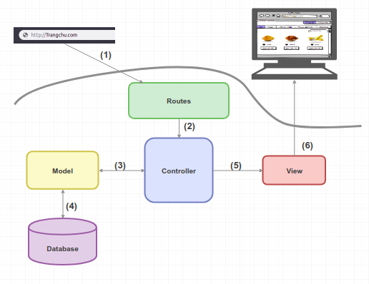Hình 1: Mô hình kiến trúc hệ thống
(1) Người dùng yêu cầu tới một trang thông qua địa chỉ URL
(2) Router gọi đến phương thức tương ứng trong Contoller đối với địa chỉ này
(3) Controller yêu cầu lấy dữ liệu từ Model
(4) Model thực hiện truy vấn cơ sở dữ liệu để lấy về dữ liệu mà Controller yêu cầu
(5) Controller truyền dữ liệu dưới dạng tham số vào view tương ứng
(6) View thực hiện render tham số, thu được trang kết quả và chuyển nó đến cửa sổ trình duyệt của người dùng

Sơ đồ triển khai hệ thống

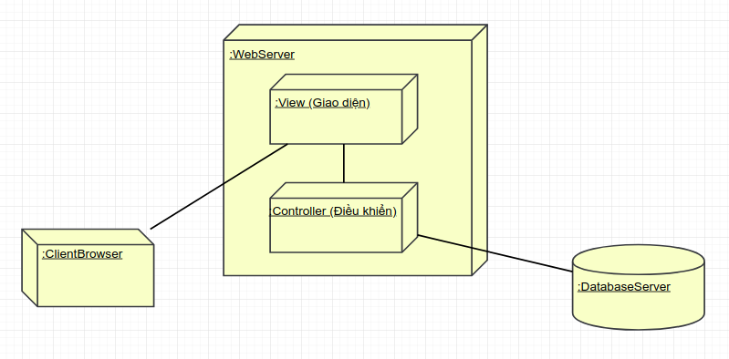Hình 2: Sơ đồ triển khai hệ thống
Mô tả:
- Người dùng truy cập tới website của hệ thống qua trình duyệt trên thiết bị của mình.
- Máy chủ web bao gồm hai thanh phần: Giao diện hệ thống (View) và Trình điều khiển (Controller)
- Dữ liệu được lưu trữ trên một máy chủ dữ liệu (mySQL server), các thao tác truy vấn, thêm mới, cập nhật trên cơ sở dữ liệu được thực hiện bởi trình điều khiển trên web server.

Phân tích cấu trúc và hành vi của các lớp tham gia ca sử dụng
Để tiện cho việc mô tả cho các ca sử dụng có sự tham gia của nhiều tác nhân khác nhau, trong hệ thống biểu đồ dưới đây, các tác nhân được khái quát hóa như sau:
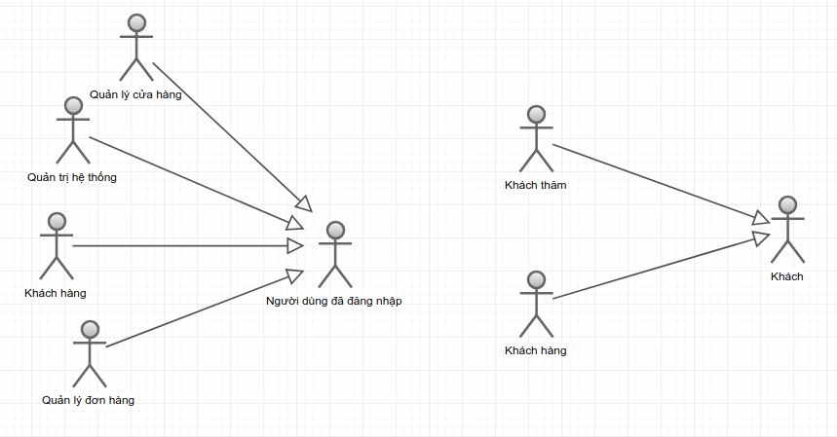Hình 3: Sơ đồ khái quát hóa tác nhân
Dưới đây là danh sách biểu đồ lớp và biểu đồ trình tự cho từng ca sử dụng của hệ thống.

Cập nhật thông tin cá nhân

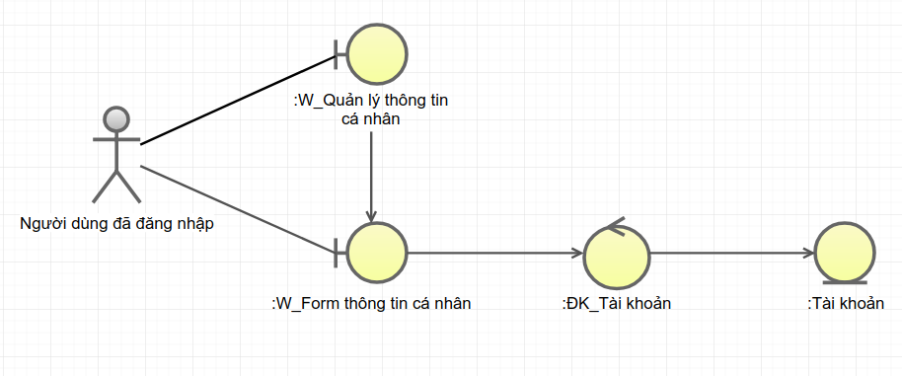Hình 4: Biểu đồ lớp tham gia ca sử dụng "Cập nhật thông tin cá nhân"

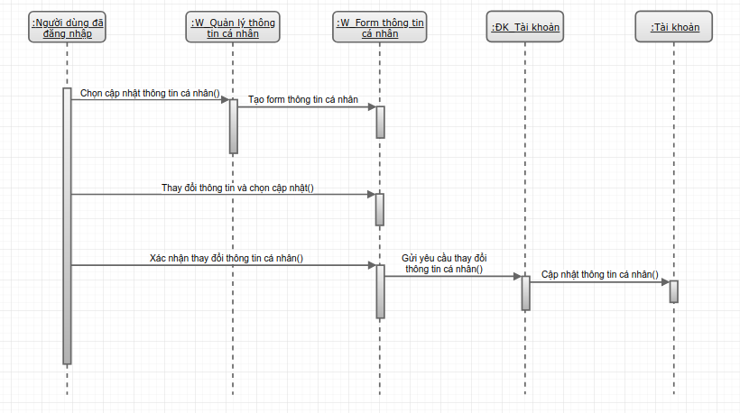Hình 5: Biểu đồ trình tự ca sử dụng "Cập nhật thông tin cá nhân"

Đổi mật khẩu
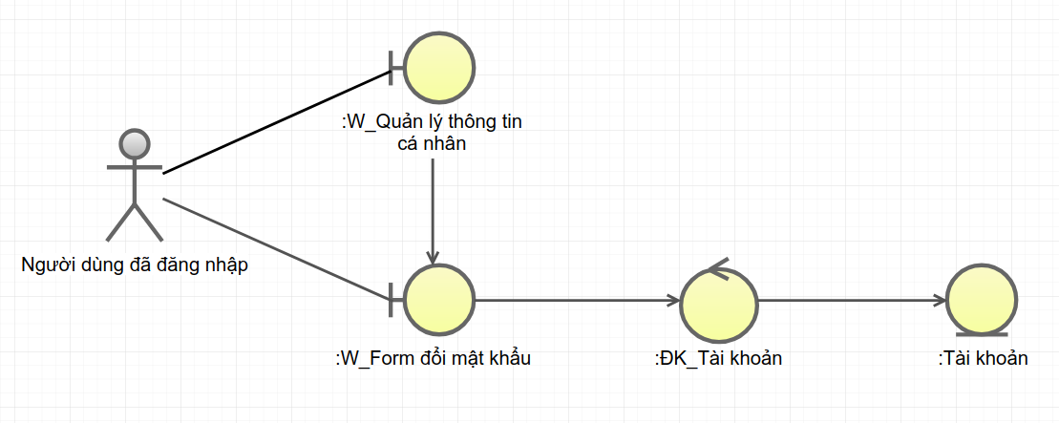Hình 6: Biểu đồ lớp tham gia ca sử dụng "Đổi mật khẩu"
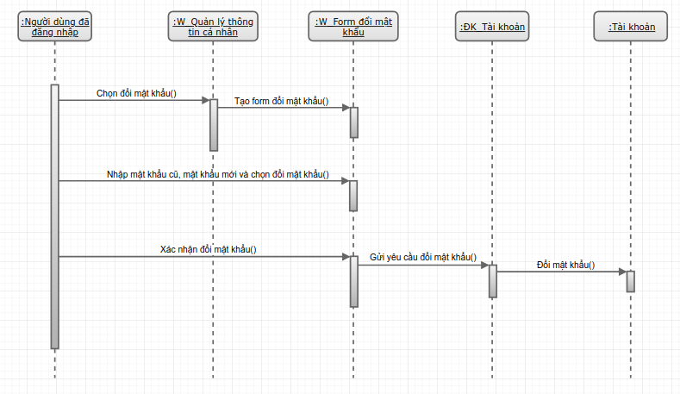Hình 7: Biểu đồ trình tự ca sử dụng "Đổi mật khẩu"

Đăng xuất
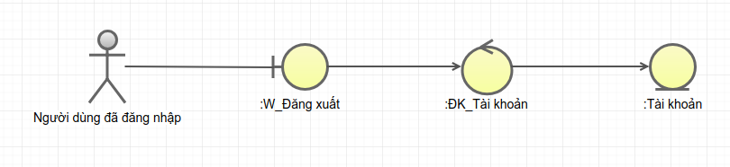Hình 8: Biểu đồ lớp tham gia ca sử dụng "Đăng xuất"
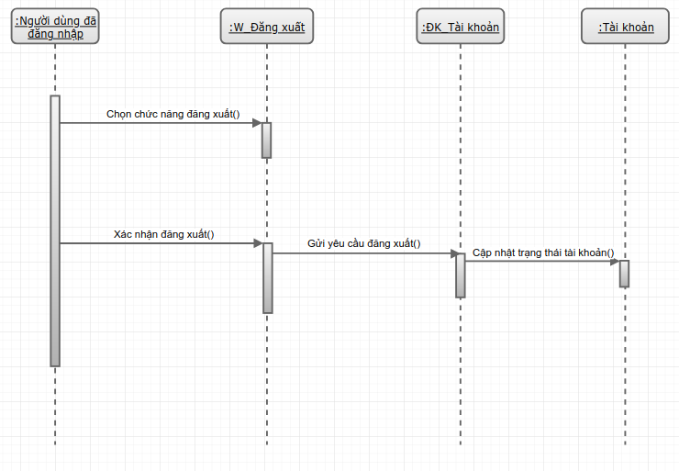Hình 9: Biểu đồ trình tự ca sử dụng "Đăng xuất"

Thay đổi yêu cầu cho món ăn
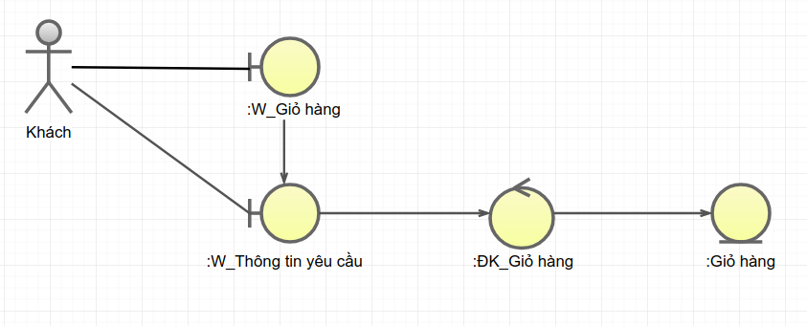Hình 10: Biểu đồ lớp tham gia ca sử dụng "Thay đổi yêu cầu cho món ăn"
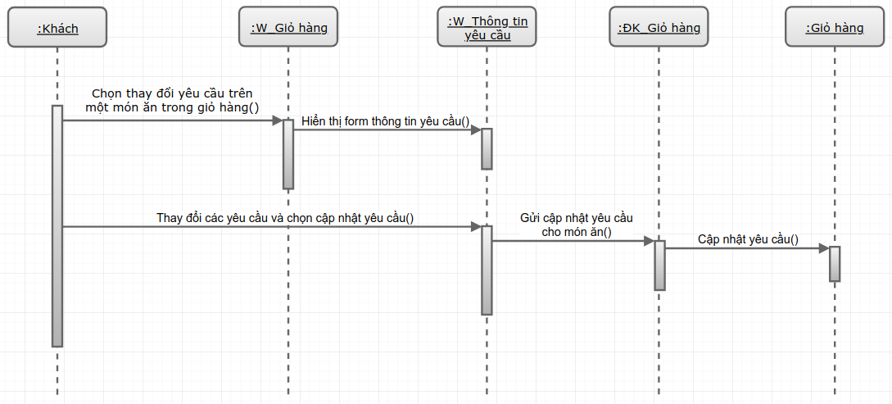Hình 11: Biểu đồ trình tự ca sử dụng "Thay đổi yêu cầu cho món ăn"

Loại món ăn khỏi giỏ hàng
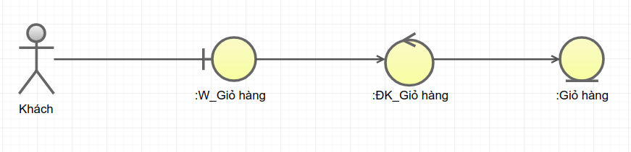Hình 12: Biểu đồ lớp tham gia ca sử dụng "Loại món ăn khỏi giỏ hàng"
Hình 13: Biểu đồ trình tự ca sử dụng "Loại món ăn khỏi giỏ hàng"

Đặt hàng
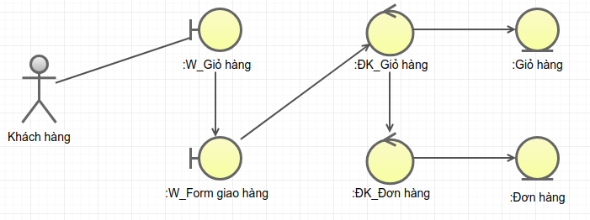Hình 14: Biểu đồ lớp tham gia ca sử dụng "Đặt hàng"
Hình 15: Biểu đồ trình tự ca sử dụng "Đặt hàng"

Xem thực đơn
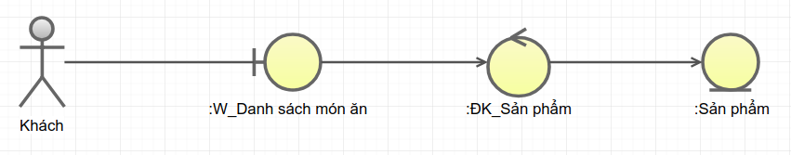Hình 16: Biểu đồ lớp tham gia ca sử dụng "Xem thực đơn"
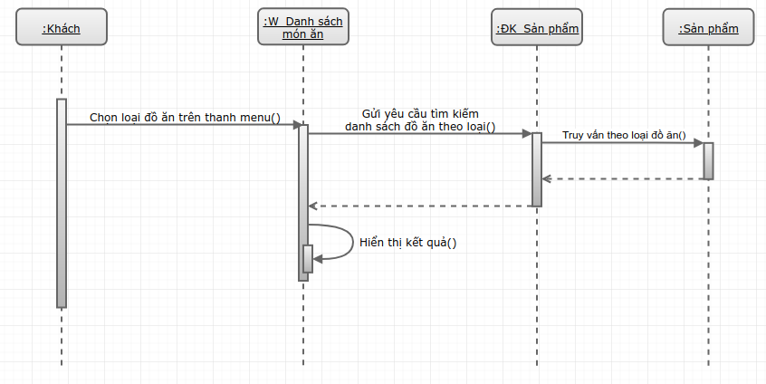Hình 17: Biểu đồ trình tự ca sử dụng "Xem thực đơn"

Tìm kiếm sản phẩm
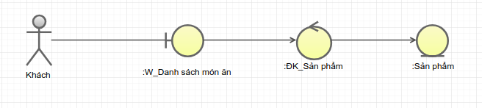Hình 18: Biểu đồ lớp tham gia ca sử dụng "Tìm kiếm sản phẩm"
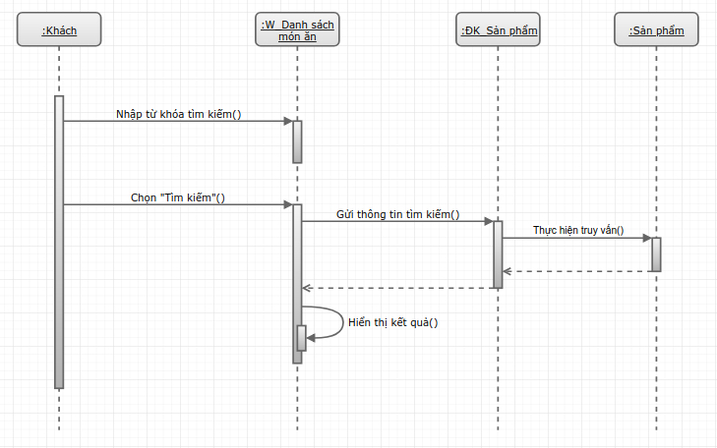Hình 19: Biểu đồ trình tự ca sử dụng "Tìm kiếm sản phẩm"

Xem chi tiết sản phẩm
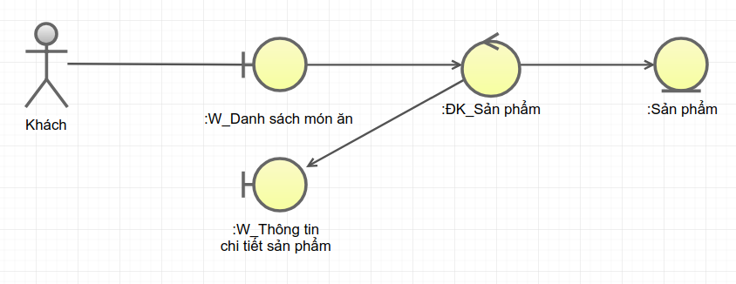Hình 20: Biểu đồ lớp tham gia ca sử dụng "Xem chi tiết sản phẩm"
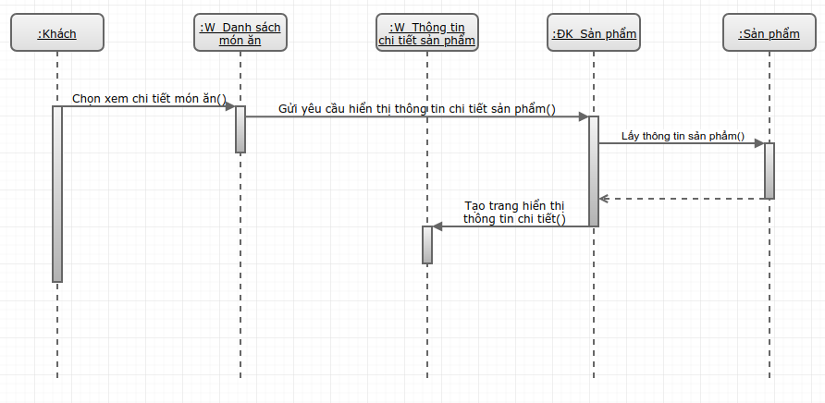Hình 21: Biểu đồ trình tự ca sử dụng "Xem chi tiết sản phẩm"

Thêm món ăn vào giỏ hàng
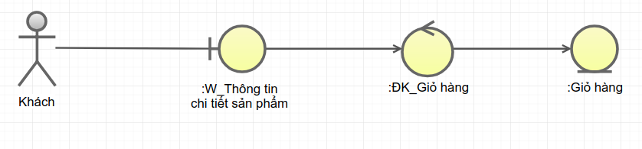Hình 22: Biểu đồ lớp tham gia ca sử dụng "Thêm món ăn vào giỏ hàng"
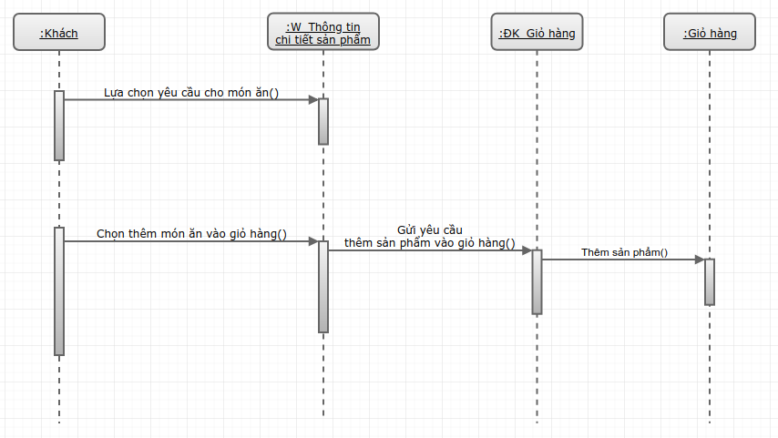Hình 23: Biểu đồ trình tự ca sử dụng "Thêm món ăn vào giỏ hàng"

Đăng nhập
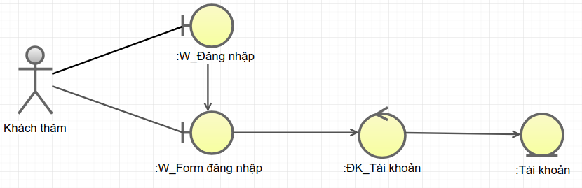Hình 24: Biểu đồ lớp tham gia ca sử dụng "Đăng nhập"
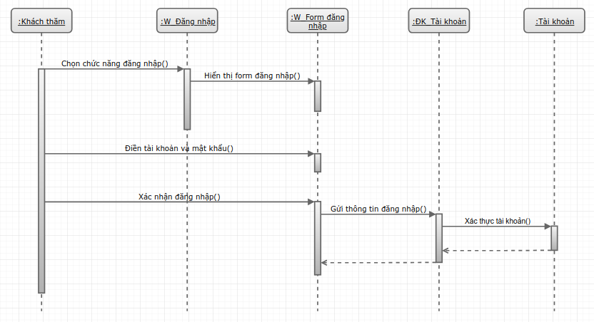Hình 25: Biểu đồ trình tự ca sử dụng "Đăng nhập"

Đăng ký tài khoản
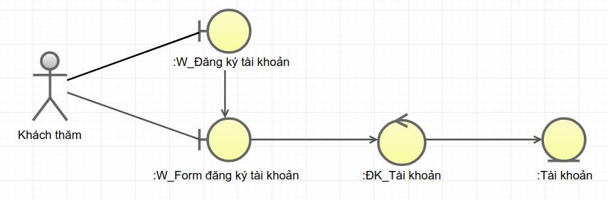Hình 26: Biểu đồ lớp tham gia ca sử dụng "Đăng ký tài khoản"
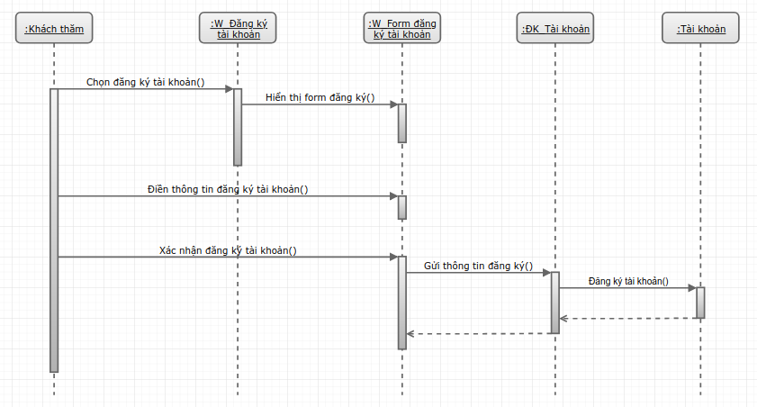Hình 27: Biểu đồ trình tự ca sử dụng "Đăng ký tài khoản"

Thêm lượt thích cho món ăn
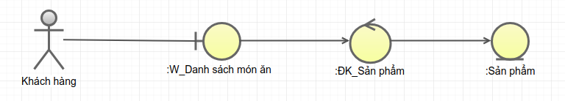Hình 28: Biểu đồ lớp tham gia ca sử dụng "Thêm lượt thích cho món ăn"
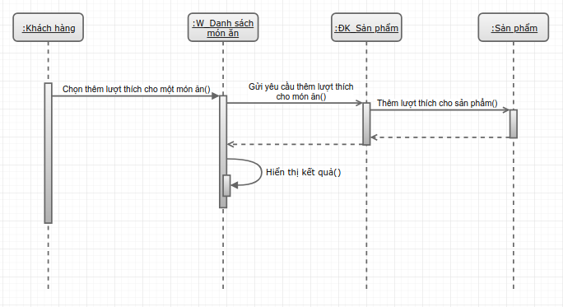Hình 29: Biểu đồ trình tự ca sử dụng "Thêm lượt thích cho món ăn"

Xem lịch sử mua hàng
Hình 30: Biểu đồ lớp tham gia ca sử dụng "Xem lịch sử mua hàng"
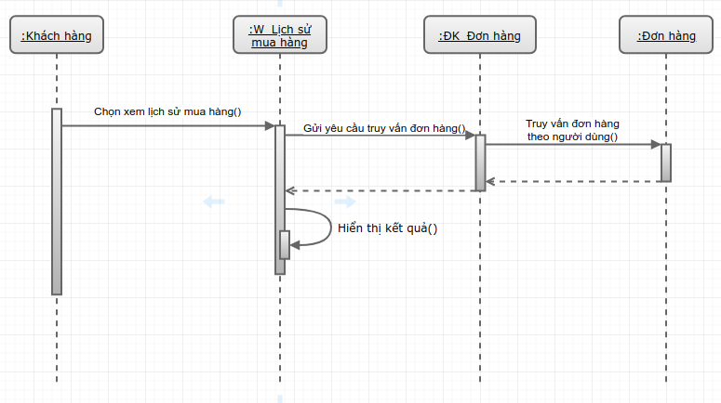Hình 31: Biểu đồ trình tự ca sử dụng "Xem lịch sử mua hàng"

Hủy đơn hàng
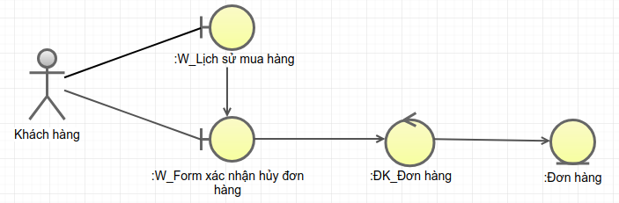Hình 32: Biểu đồ lớp tham gia ca sử dụng "Hủy đơn hàng"
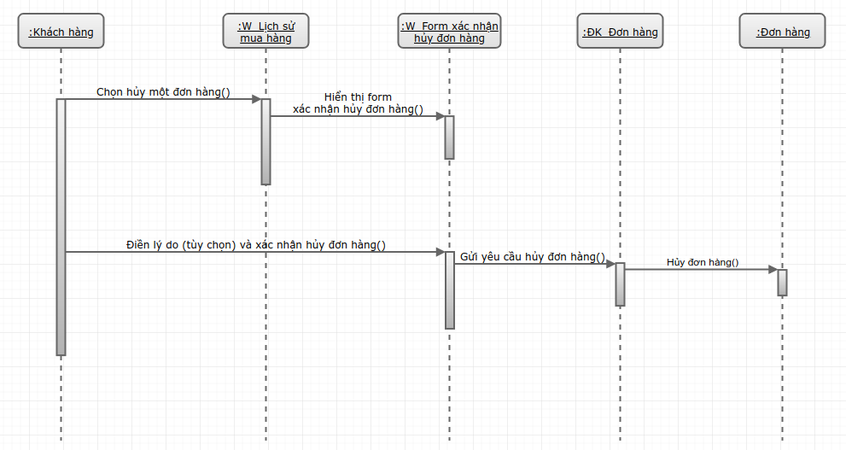Hình 33: Biểu đồ trình tự ca sử dụng "Hủy đơn hàng"

Lọc đơn hàng
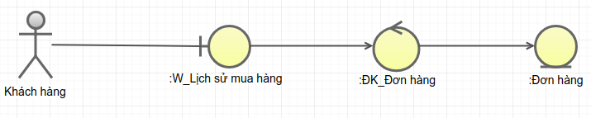Hình 34: Biểu đồ lớp tham gia ca sử dụng "Lọc đơn hàng"
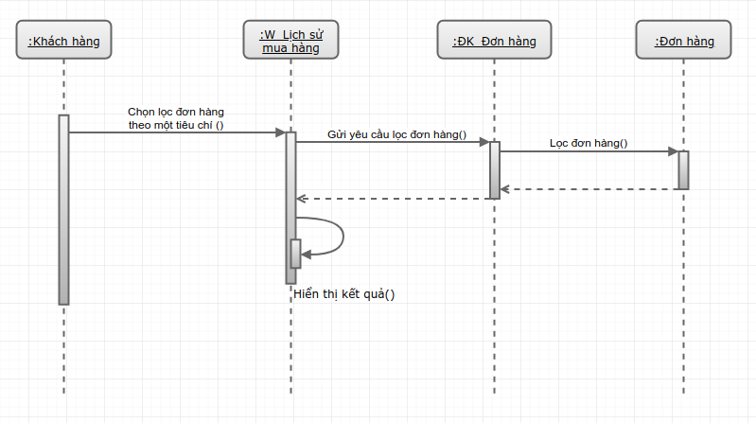Hình 35: Biểu đồ trình tự ca sử dụng "Lọc đơn hàng"

Khóa tài khoản
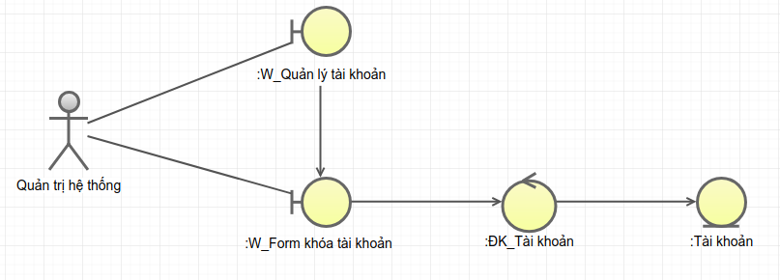Hình 36: Biểu đồ lớp tham gia ca sử dụng "Khóa tài khoản"
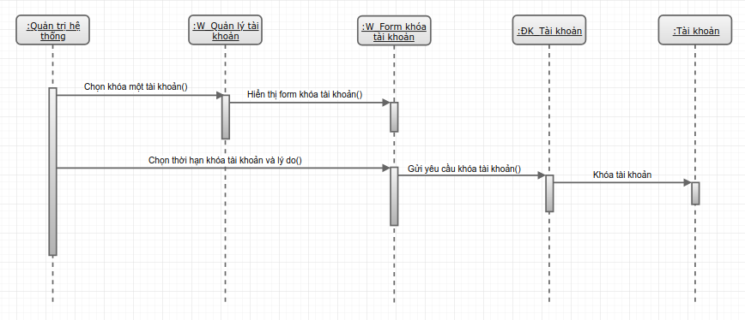Hình 37: Biểu đồ trình tự ca sử dụng "Khóa tài khoản"

Mở khóa tài khoản
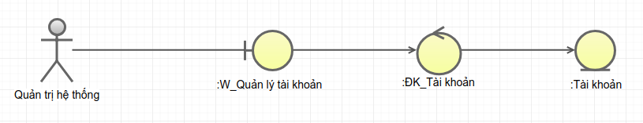Hình 38: Biểu đồ lớp tham gia ca sử dụng "Mở khóa tài khoản"
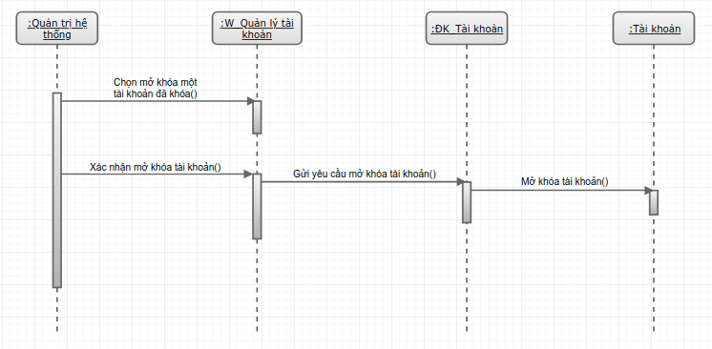Hình 39: Biểu đồ trình tự ca sử dụng "Mở khóa tài khoản"

Xóa tài khoản
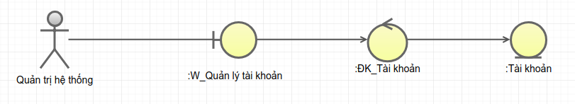Hình 40: Biểu đồ lớp tham gia ca sử dụng "Xóa tài khoản"
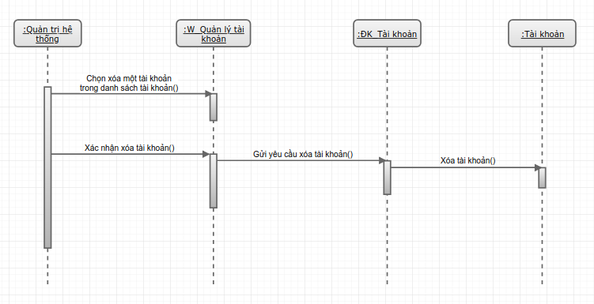Hình 41: Biểu đồ trình tự ca sử dụng "Xóa tài khoản"

Quản lý quyền truy cập
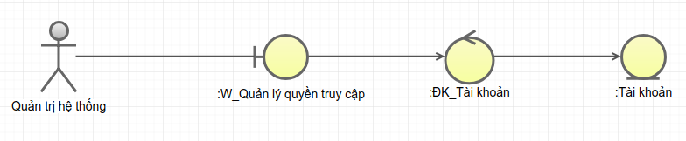Hình 42: Biểu đồ lớp tham gia ca sử dụng "Quản lý quyền truy cập"
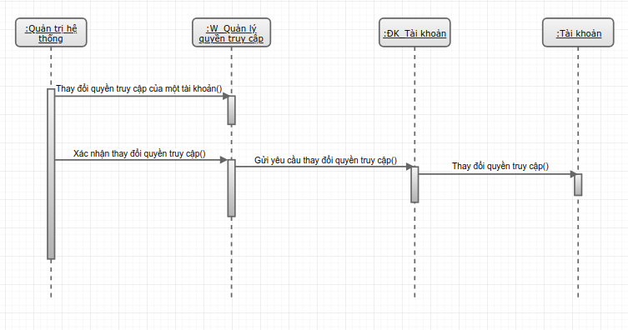Hình 43: Biểu đồ trình tự ca sử dụng "Quản lý quyền truy cập"

Tìm kiếm đơn hàng
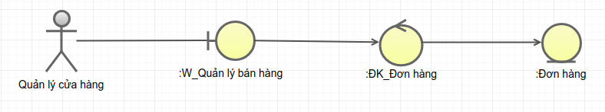Hình 44: Biểu đồ lớp tham gia ca sử dụng "Tìm kiếm đơn hàng"
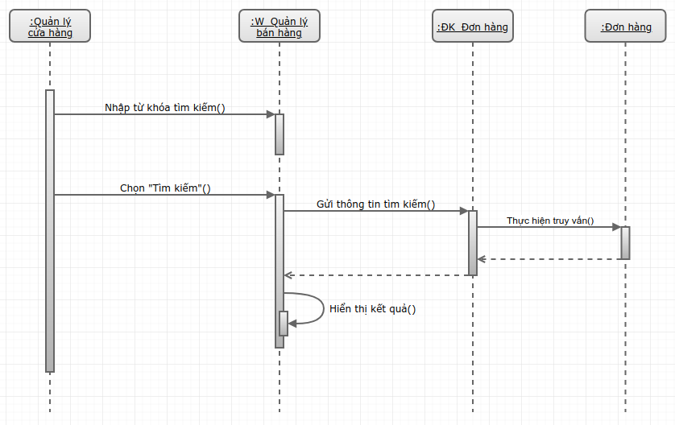Hình 45: Biểu đồ trình tự ca sử dụng "Tìm kiếm đơn hàng"

Xem chi tiết đơn hàng
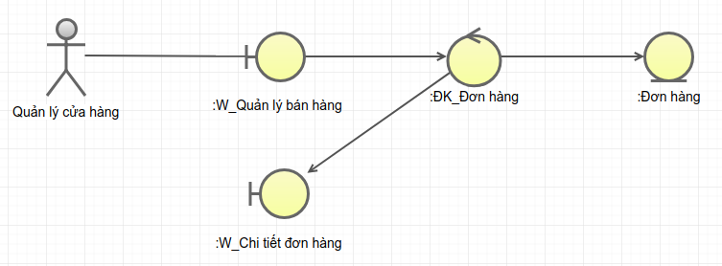Hình 46: Biểu đồ lớp tham gia ca sử dụng "Xem chi tiết đơn hàng"
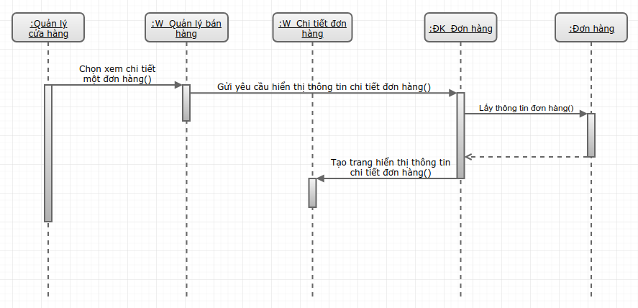Hình 47: Biểu đồ trình tự ca sử dụng "Xem chi tiết đơn hàng"

Thống kê doanh thu
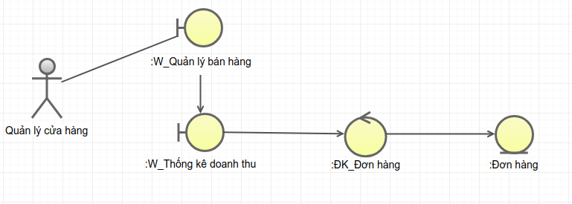Hình 48: Biểu đồ lớp tham gia ca sử dụng "Thống kê doanh thu"
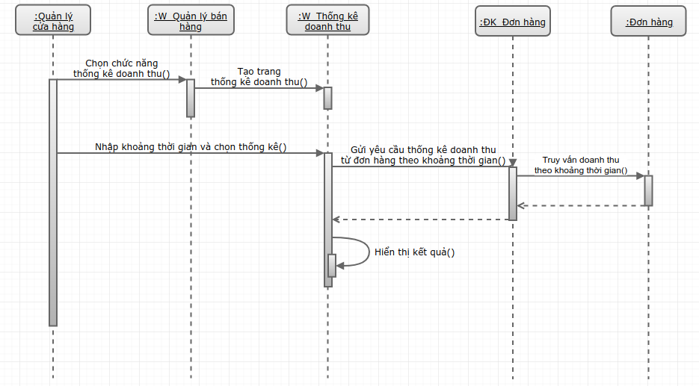Hình 49: Biểu đồ trình tự ca sử dụng "Thống kê doanh thu"

Thêm loại đồ ăn
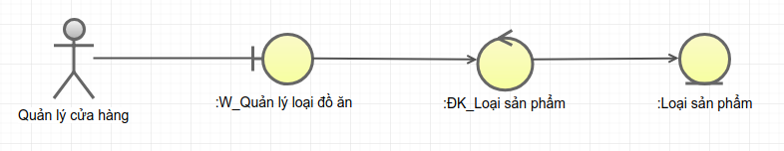Hình 50: Biểu đồ lớp tham gia ca sử dụng "Thêm loại đồ ăn"
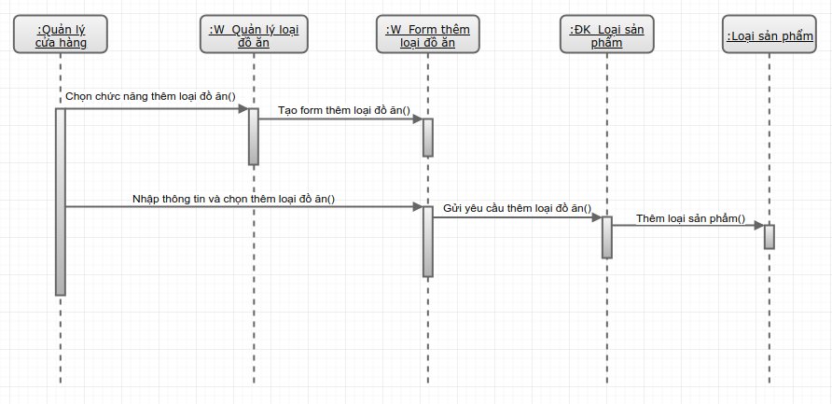Hình 51: Biểu đồ trình tự ca sử dụng "Thêm loại đồ ăn"

Tìm kiếm loại đồ ăn
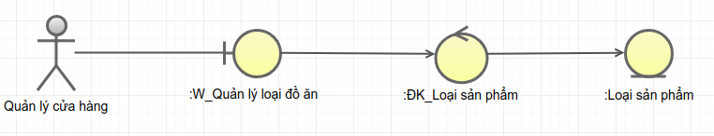Hình 52: Biểu đồ lớp tham gia ca sử dụng "Tìm kiếm loại đồ ăn"
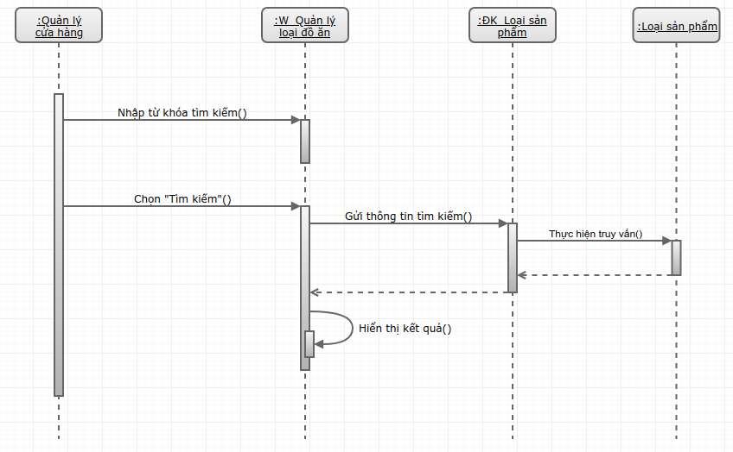Hình 53: Biểu đồ trình tự ca sử dụng "Tìm kiếm loại đồ ăn"

Xem chi tiết loại đồ ăn
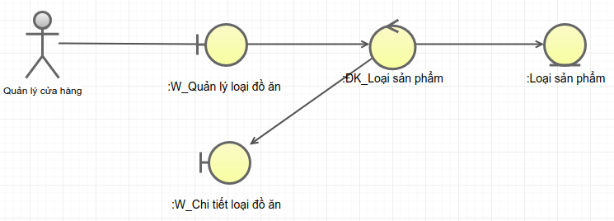Hình 54: Biểu đồ lớp tham gia ca sử dụng "Xem chi tiết loại đồ ăn"
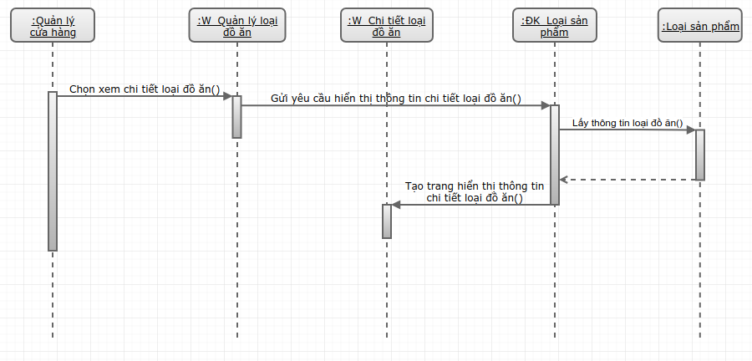Hình 55: Biểu đồ trình tự ca sử dụng "Xem chi tiết loại đồ ăn"

Cập nhật loại đồ ăn

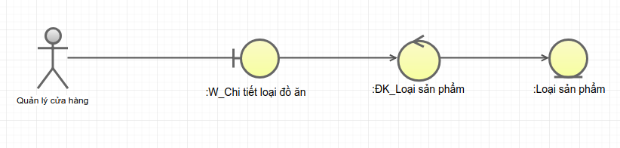Hình 56: Biểu đồ lớp tham gia ca sử dụng "Cập nhật loại đồ ăn"
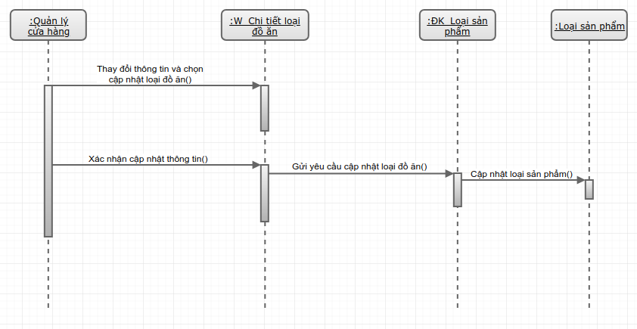Hình 57: Biểu đồ trình tự ca sử dụng "Cập nhật loại đồ ăn"

Xóa loại đồ ăn
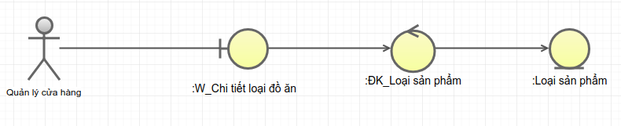Hình 58: Biểu đồ lớp tham gia ca sử dụng "Xóa loại đồ ăn"
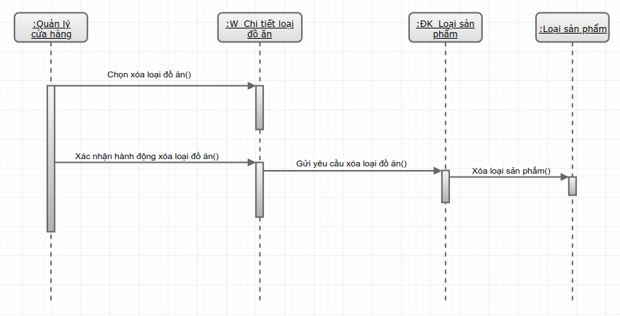Hình 59: Biểu đồ trình tự ca sử dụng "Xóa loại đồ ăn"

Thêm món ăn
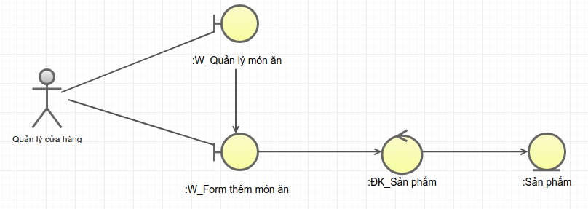Hình 60: Biểu đồ lớp tham gia ca sử dụng "Thêm món ăn"
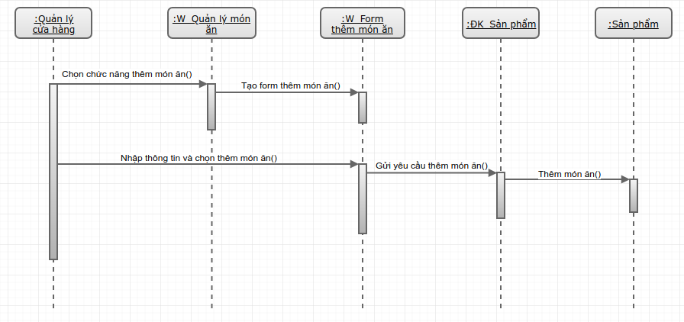Hình 61: Biểu đồ trình tự ca sử dụng "Thêm món ăn"

Tìm kiếm món ăn
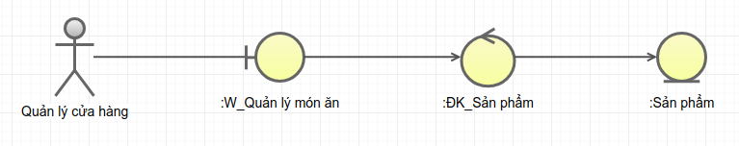Hình 62: Biểu đồ lớp tham gia ca sử dụng "Tìm kiếm món ăn"
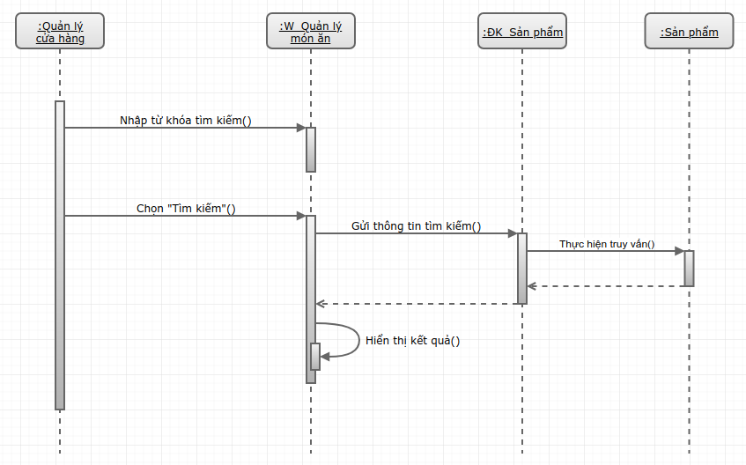Hình 63: Biểu đồ trình tự ca sử dụng "Tìm kiếm món ăn"

Xem chi tiết món ăn
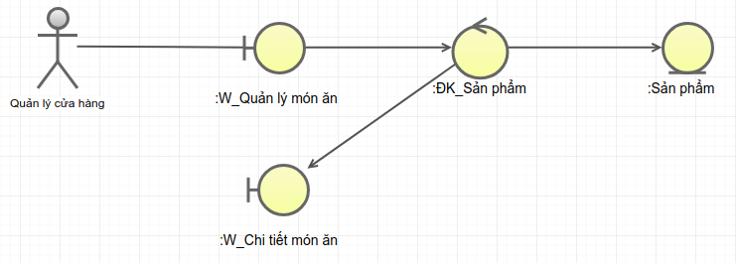Hình 64: Biểu đồ lớp tham gia ca sử dụng "Xem chi tiết món ăn"
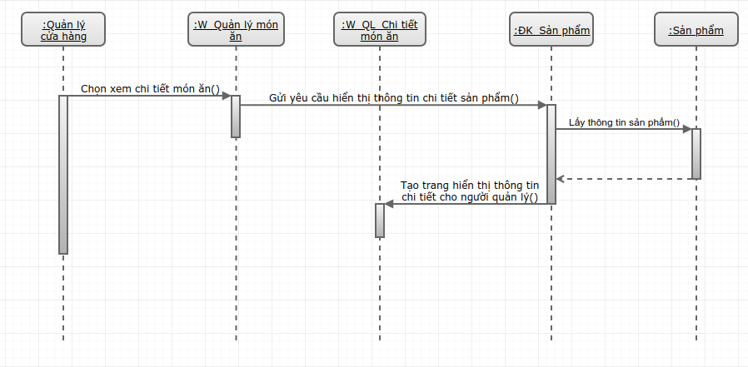Hình 65: Biểu đồ trình tự ca sử dụng "Xem chi tiết món ăn"

Xóa món ăn
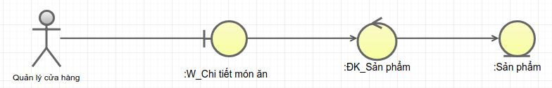Hình 66: Biểu đồ lớp tham gia ca sử dụng "Xóa món ăn"
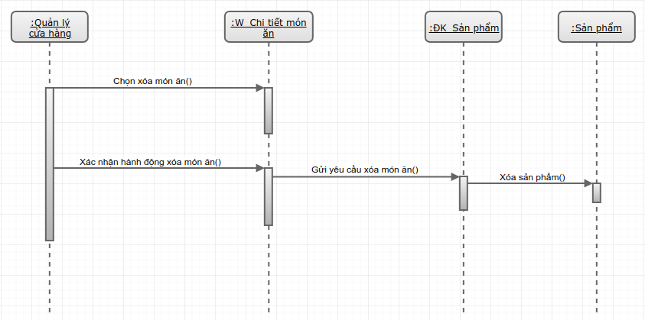Hình 67: Biểu đồ trình tự ca sử dụng "Xóa món ăn"

Cập nhật món ăn
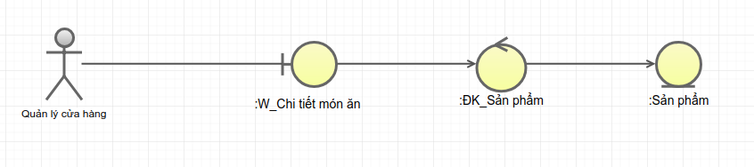Hình 68: Biểu đồ lớp tham gia ca sử dụng "Cập nhật món ăn"

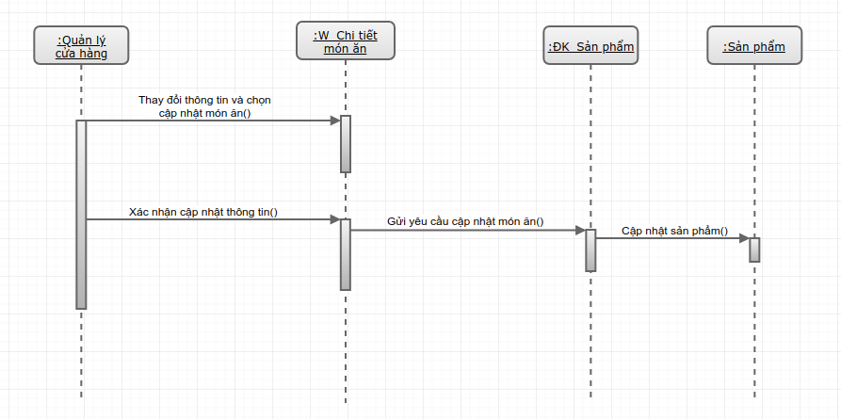Hình 69: Biểu đồ trình tự ca sử dụng "Cập nhật món ăn"

Xử lý đơn hàng đang chờ
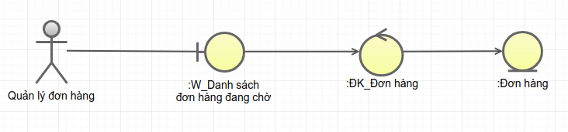Hình 70: Biểu đồ lớp tham gia ca sử dụng "Xử lý đơn hàng đang chờ"
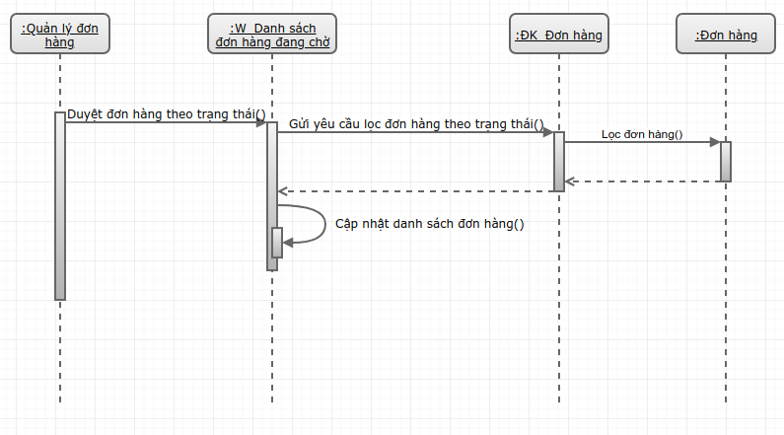Hình 71: Biểu đồ trình tự ca sử dụng "Xử lý đơn hàng đang chờ"

Xem chi tiết đơn hàng đang chờ
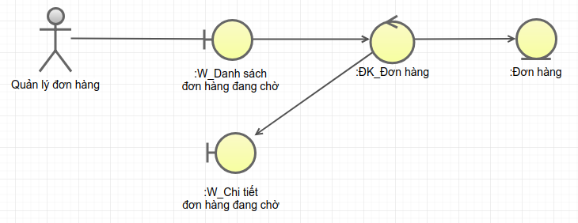Hình 72: Biểu đồ lớp tham gia ca sử dụng "Xem chi tiết đơn hàng đang chờ"
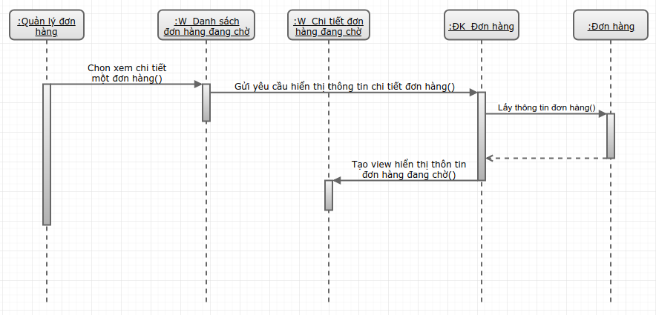Hình 73: Biểu đồ trình tự ca sử dụng "Xem chi tiết đơn hàng đang chờ"

Thay đổi trạng thái đơn hàng
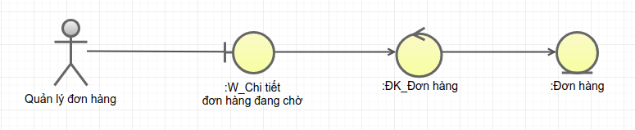Hình 74: Biểu đồ lớp tham gia ca sử dụng "Thay đổi trạng thái đơn hàng"
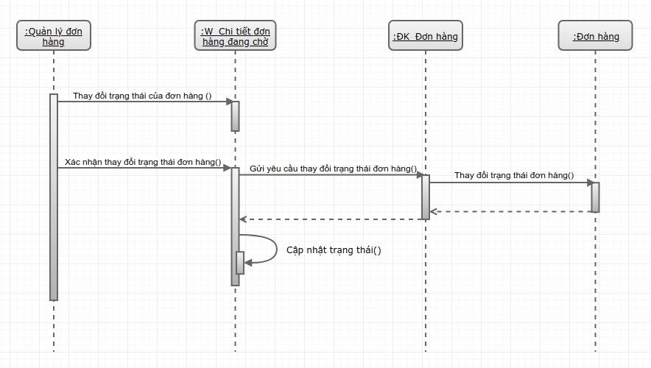Hình 75: Biểu đồ trình tự ca sử dụng "Thay đổi trạng thái đơn hàng"

In hóa đơn
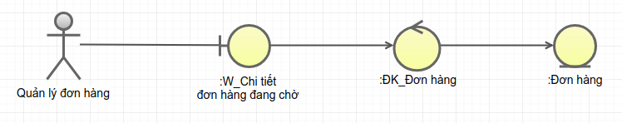Hình 76: Biểu đồ lớp tham gia ca sử dụng "In hóa đơn"
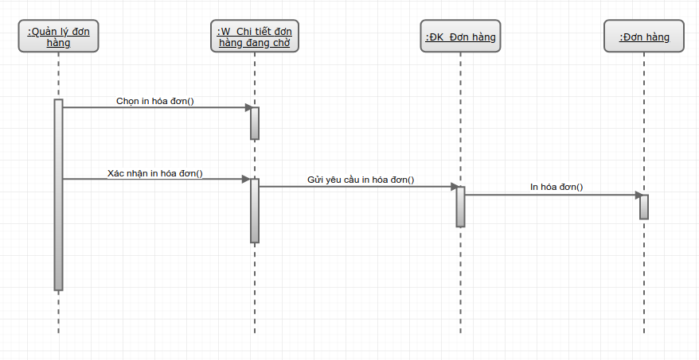Hình 77: Biểu đồ trình tự ca sử dụng "In hóa đơn"

Thiết kế hệ thống

Thiết kế sơ đồ lớp
Hệ thống mô hình lập trình MVC như sau:
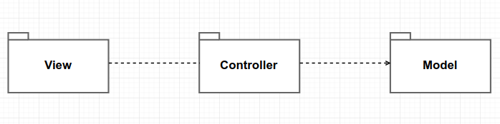Hình 78: Sơ đồ gói của các lớp tham gia hệ thống
Danh mục các lớp trong từng gói được thể hiện trong các hình vẽ dưới đây:
- Gói View chứa các khung nhìn mà qua đó người dùng tương tác với hệ thống:
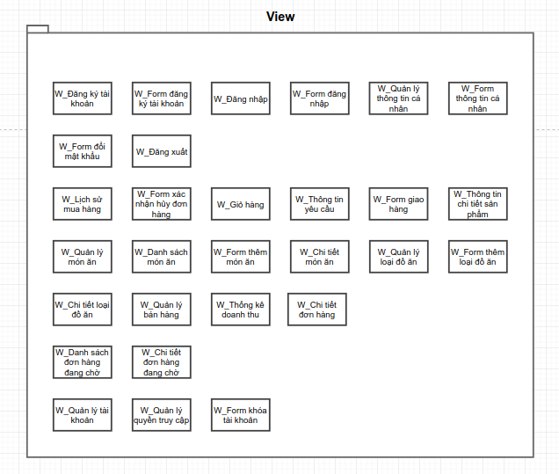Hình 79: Các lớp trong gói "View"
- Gói Controller chứa các lớp điều khiển, các lớp này thực hiện công việc điều hướng và truy cập dữ liệu trong các Models:
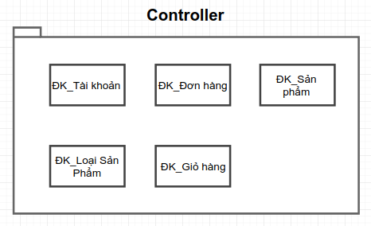Hình 80: Các lớp trong gói "Controller"

- Gói Model chứa các lớp lưu trữ dữ liệu trường cữu trong hệ thống:
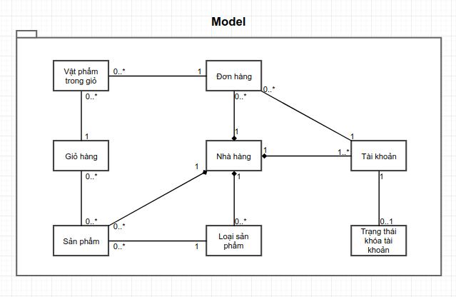Hình 81: Các lớp trong gói "Model"

Thiết kế chi tiết lớp

Chi tiết các lớp trong gói Views
W_Đăng ký tài khoản
Mô tả: Hiển thị form đăng ký tài khoản khi người dùng yêu cầu
Tên thuộc tính/phương thức | Mô tả thuộc tính/phương thức | Phạm vi truy cập
displayRegistrationForm(): void | Hiển thị form đăng ký tài khoản khi người dùng nhấn nút đăng ký tài khoản | Public
Bảng 1: Thiết kế chi tiết lớp "W_Đăng ký tài khoản"

W_Form đăng ký tài khoản
Mô tả: Hiển thị thông tin đăng ký tài khoản
Tên thuộc tính/phương thức | Mô tả thuộc tính/phương thức | Phạm vi truy cập
username: string | Tên tài khoản | Public
password: string | Mật khẩu | Public
fullname: string | Họ tên đầy đủ | Public
email: string | Địa chỉ email | Public
phone:string | Số điện thoại | Public
onRegister(): void | Kích hoạt khi người dùng nhấn nút đăng ký, gửi thông tin đăng ký đến cho controller | Public
Bảng 2: Thiết kế chi tiết lớp "W_Form đăng ký tài khoản"

W_Đăng nhập
Mô tả: Hiển thị form đăng nhập cho khách thăm
Tên thuộc tính/phương thức | Mô tả thuộc tính/phương thức | Phạm vi truy cập
displayLoginForm(): void | Hiển thị form đăng nhập khi người dùng nhấn nút “Đăng nhập” | Public
Bảng 3: Thiết kế chi tiết lớp "W_Đăng nhập"

W_Form đăng nhập
Mô tả: Hiển thị các trường thông tin để khách thực hiện đăng nhập
Tên thuộc tính/phương thức | Mô tả thuộc tính/phương thức | Phạm vi truy cập
username: string | Tên tài khoản | Public
password: string | Mật khẩu | Public
onLogin(): void | Kích hoạt khi người dùng nhấn nút “Đăng nhập” gửi thông tin đăng nhập đến cho controller | Public
Bảng 4: Thiết kế chi tiết lớp "W_Form đăng nhập"

W_Danh sách món ăn
Mô tả: Hiển thị danh sách món ăn cho khách hàng cùng các chức năng duyệt và tìm kiếm sản phẩm
Tên thuộc tính/phương thức | Mô tả thuộc tính/phương thức | Phạm vi truy cập
products: list<Product> | Danh sách món ăn | Private
query: string | Xâu tìm kiếm được nhập bởi khách | Private
showDetails(  product_id: string  ): void | Gửi yêu cầu hiển thị thông tin chi tiết sản phẩm | Public
search(  query: string  ): void | Gửi yêu cầu tìm kiếm danh sách sản phẩm cho từ khóa | Public
browse(  category_id: string  ): void | Gửi yêu cầu duyệt danh sách sản phẩm theo loại sản phẩm | Public
Bảng 5: Thiết kế chi tiết lớp "W_Danh sách món ăn"

W_Thông tin chi tiết sản phẩm
Mô tả: Hiển thị thông tin chi tiết về một sản phẩm
Tên thuộc tính/phương thức | Mô tả thuộc tính/phương thức | Phạm vi truy cập
description: string | Thông tin mô tả sản phẩm | Public
quantity: int | Số lượng sản phẩm mà khách hàng yêu cầu | Public
additional_requirement: string | Yêu cầu bổ sung của khách hàng cho món ăn | Public
addToCart(): void | Thêm sản phẩm vào giỏ hàng | Public
Bảng 6: Thiết kế chi tiết lớp "W_Thông tin chi tiết sản phẩm"

W_Giỏ hàng
Mô tả: Hiển thị thông tin các món ăn mà khách hàng đã lựa chọn thêm vào giỏ hàng
Tên thuộc tính/phương thức | Mô tả thuộc tính/phương thức | Phạm vi truy cập
items: list<CartItem> | Danh sách sản phẩm đang có trong giỏ hàng | Private
displayDeliveryForm(  cart_id: string  ): void | Hiển thị form giao hàng khi khách nhấn nút “Đặt hàng” | Public
removeCartItem(  cartitem_id: string  ): void | Loại bỏ một sản phẩm khỏi giỏ hàng | Public
showCartItem(  cartitem_id: string  ): void | Gửi yêu cầu hiển thị thông tin chi tiết cho một sản phẩm trong giỏ hàng | Public
Bảng 7: Thiết kế chi tiết lớp "W_Giỏ hàng"

W_Form giao hàng
Mô tả: Hiển thị thông tin phục vụ giao hàng
Tên thuộc tính/phương thức | Mô tả thuộc tính/phương thức | Phạm vi truy cập
receiver: string | Tên người nhận hàng | Public
contact_number: string | Số điện thoại mà người nhận hàng sử dụng để liên lạc | Public
delivery_address: string | Địa chỉ giao hàng | Public
delivery_time: time | Thời gian giao hàng | Public
order(): void | Kích hoạt khi người dùng nhấn nút “Đặt hàng”, gửi thông tin đặt hàng tới cho controller | Public
Bảng 8: Thiết kế chi tiết lớp "W_Form giao hàng"

W_Thông tin yêu cầu
Mô tả: Hiển thị thông tin yêu cầu của khách cho một sản phẩm trong giỏ hàng
Tên thuộc tính/phương thức | Mô tả thuộc tính/phương thức | Phạm vi truy cập
product_name: string | Tên sản phẩm | Public
quantity: int | Số lượng sản phẩm | Public
requirement: string | Yêu cầu bổ sung của khách | Public
update(): void | Cập nhật yêu cầu | Public
Bảng 9: Thiết kế chi tiết lớp "W_Thông tin yêu cầu"

W_Lịch sử mua hàng
Mô tả: Hiển thị thông tin lịch sử mua hàng của khách hàng
Tên thuộc tính/phương thức | Mô tả thuộc tính/phương thức | Phạm vi truy cập
orders: list<Order> | Danh sách đơn hàng được hiển thị trên màn hình | Private
filter(  mode: string,  args: list<string>  ): void | Gửi yêu cầu lọc đơn hàng theo mode (thời gian, tình trạng, ...) | Public
displayOrderCancelForm(  order_id: string  ): void | Hiển thị form hủy đơn hàng cho một đơn chưa được thanh toán hoặc chưa bị hủy | Public
Bảng 10: Thiết kế chi tiết lớp "W_Lịch sử mua hàng"

W_Form xác nhận hủy đơn hàng
Mô tả: Hiển thị thông tin xác nhận hủy một đơn hàng
Tên thuộc tính/phương thức | Mô tả thuộc tính/phương thức | Phạm vi truy cập
reason: string | Lý do hủy đơn hàng | Public
cancel(): void | Kích hoạt khi người dùng nhấn nút “Hủy đơn hàng”, gửi yêu cầu hủy đơn hàng đến controller | Public
Bảng 11: Thiết kế chi tiết lớp "W_Form xác nhận hủy đơn hàng"

W_Quản lý thông tin cá nhân
Mô tả: Hiển thị giao diện quản lý thông tin cá nhân của người dùng
Tên thuộc tính/phương thức | Mô tả thuộc tính/phương thức | Phạm vi truy cập
displayAccountInformationForm(  user_id: string  ): void | Hiển thị “W_Form thông tin cá nhân”của tài khoản | Public
displayChangePasswordForm(  user_id: string  ): void | Hiển thị “W_Form đổi mật khẩu” cho tài khoản | Public
Bảng 12: Thiết kế chi tiết lớp "W_Quản lý thông tin cá nhân"

W_Form thông tin cá nhân
Mô tả: Hiển thị giao diện cập nhật thông tin cá nhân cho tài khoản
Tên thuộc tính/phương thức | Mô tả thuộc tính/phương thức | Phạm vi truy cập
username: string | Tên đăng nhập | Public
fullname: string | Tên đầy đủ | Public
email: string | Địa chỉ email | Public
phonenumber: string | Số điện thoại | Public
updateInformation(): void | Kích hoạt khi người dùng nhấn nút “Cập nhật thông tin”, gửi yêu cầu cập nhật thông tin đến controller | Public
Bảng 13: Thiết kế chi tiết lớp "W_Form thông tin cá nhân"

W_Form đổi mật khẩu
Mô tả: Hiển thị thông tin giúp người dùng đổi mật khẩu cho tài khoản
Tên thuộc tính/phương thức | Mô tả thuộc tính/phương thức | Phạm vi truy cập
old_password: string | Mật khẩu cũ | Private
new_password: string | Mật khẩu mới | Private
retyped_password: string | Mật khẩu mới nhập lại | Private
updatePassword(): void | Kích hoạt khi người dùng chọn “Đổi mật khẩu”, gửi yêu cầu đổi mật khẩu đến cho controller | Public
Bảng 14: Thiết kế chi tiết lớp "W_Form đổi mật khẩu"

W_Đăng xuất
Mô tả: Giúp người dùng yêu cầu đăng xuất cho tài khoản
Tên thuộc tính/phương thức | Mô tả thuộc tính/phương thức | Phạm vi truy cập
logout(): void | Kích hoạt khi người dùng nhấn nút “Đăng xuất”, gửi yêu cầu đăng xuất đến cho controller | Public
Bảng 15: Thiết kế chi tiết lớp "W_Đăng xuất"

W_Danh sách đơn hàng đang chờ
Mô tả: Hiển thị danh sách các đơn đặt hàng được gửi tới hệ thống trên cửa sổ hoạt động của người quản lý đơn hàng
Tên thuộc tính/phương thức | Mô tả thuộc tính/phương thức | Phạm vi truy cập
active_orders: list<Order> | Danh sách các đơn hàng đang chờ xử lý | Private
filter(  mode: string  ): void | Lọc danh sách đơn hàng theo mode (đơn hàng mới nhất, đơn hàng được cập nhật gần nhất, ...) | Public
displayActiveOrderDetails(  order_id: string  ): void | Hiển thị “W_Chi tiết đơn hàng đang chờ” cho một đơn hàng đang chờ xử lý | Public
reload(  period: double  ): void | Gửi yêu cầu tải lại trang một cách định kỳ | Private
Bảng 16: Thiết kế chi tiết lớp "W_Danh sách đơn hàng đang chờ"

W_Chi tiết đơn hàng đang chờ
Mô tả: Hiển thị thông tin chi tiết đơn hàng đang chờ
Tên thuộc tính/phương thức | Mô tả thuộc tính/phương thức | Phạm vi truy cập
state: string | Trạng thái hiện tại của đơn hàng | Private
updateState(  new_state: string  ): void | Kích hoạt khi người dùng thay đổi trạng thái của đơn hàng, gửi yêu cầu cập nhật trạng thái đến controller | Public
printBill(): void | Gửi yêu cầu in hóa đơn cho đơn hàng | Public
Bảng 17: Thiết kế chi tiết lớp "W_Chi tiết đơn hàng đang chờ"

W_Quản lý bán hàng
Mô tả: Hiển thị thông tin quản lý bán hàng cho người quản lý cửa hàng
Tên thuộc tính/phương thức | Mô tả thuộc tính/phương thức | Phạm vi truy cập
orders: list<Order> | Danh sách đơn hàng đang được hiển thị | Private
search(  query: string  ): void | Tìm kiếm đơn hàng theo từ khóa | Public
displayOrderDetails(  order_id: string  ): void | Hiển thị thông tin chi tiết cho một đơn hàng mà người quản lý chọn “Xem chi tiết” | Public
displayIncomeStatisticsForm(): void | Gửi yêu cầu hiển thị form “Thống kê doanh thu” từ các đơn hàng | Public
Bảng 18: Thiết kế chi tiết lớp "W_Quản lý bán hàng"

W_Chi tiết đơn hàng
Mô tả: Hiển thị thông tin chi tiết một đơn hàng cho người quản lý cửa hàng
Tên thuộc tính/phương thức | Mô tả thuộc tính/phương thức | Phạm vi truy cập
orderID: string | Mã đơn hàng | Public
customerID: string | Mã khách hàng | Public
receiver: string | Tên người nhận hàng | Public
phonenumber: string | Số điện thoại liên hệ nhận hàng | Public
delivery_address: string | Địa chỉ giao hàng | Public
delivery_time: time | Thời gian giao hàng | Public
items: list<CartItem> | Danh sách sản phẩm trong đơn hàng | Private
Bảng 19: Thiết kế chi tiết lớp "W_Chi tiết đơn hàng"

W_Thống kê doanh thu
Mô tả: Thống kê doanh thu theo đơn hàng trong một khoảng thời gian
Tên thuộc tính/phương thức | Mô tả thuộc tính/phương thức | Phạm vi truy cập
start: time | Thời điểm bắt đầu thống kê | Public
end: time | Thời điểm kết thúc thống kê | Public
analyze(): void | Kích hoạt khi người dùng chọn “Bắt đầu thống kê”, gửi yêu cầu thống kê doanh thu theo khoảng thời gian | Public
Bảng 20: Thiết kế chi tiết lớp "W_Thống kê doanh thu"

W_Quản lý loại đồ ăn
Mô tả: Hiển thị thông tin quản lý loại đồ ăn cho người quản lý cửa hàng
Tên thuộc tính/phương thức | Mô tả thuộc tính/phương thức | Phạm vi truy cập
categories: list<Category> | Danh sách các loại đồ ăn đang được hiển thị | Private
search(string query) | Kích hoạt khi người dùng chọn “Tìm kiếm loại đồ ăn”, gửi yêu cầu tìm kiếm loại đồ ăn theo từ khóa | Public
addCategory(): void | Kích hoạt khi người quản lý cửa hàng chọn “Thêm loại đồ ăn”, tạo và hiển thị form “W_Thêm loại đồ ăn” | Public
showCategoryDetails(): void | Kích hoạt khi người quản lý cửa hàng chọn “Xem chi tiết loại đồ ăn”, tạo và hiển thị view “W_Xem loại đồ ăn” | public
Bảng 21: Thiết kế chi tiết lớp "W_Quản lý loại đồ ăn"

W_Chi tiết loại đồ ăn
Mô tả: Hiển thị thông tin chi tiết loại đồ ăn
Tên thuộc tính/phương thức | Mô tả thuộc tính/phương thức | Phạm vi truy cập
name: string | Tên loại đồ ăn | Public
description: string | Mô tả loại đồ ăn | Public
number_of_items: int | Số lượng sản phẩm thuộc loại đồ ăn hiện tại | Public
update(): void | Gửi yêu cầu cập nhật thay đổi thông tin cho loại đồ ăn | Public
delete(): void | Gửi yêu cầu xóa loại đồ ăn khi người dùng chọn “Xóa loại đồ ăn” | Public
Bảng 22: Thiết kế chi tiết lớp "W_Chi tiết loại đồ ăn"

W_Form thêm loại đồ ăn
Mô tả: Hiển thị thông tin thêm loại đồ ăn cho người quản lý cửa hàng
Tên thuộc tính/phương thức | Mô tả thuộc tính/phương thức | Phạm vi truy cập
name: string | Tên loại đồ ăn | Public
description: string | Mô tả loại đồ ăn | Public
create(): void | Gửi yêu cầu thêm loại đồ ăn tới controller | Public
Bảng 23: Thiết kế chi tiết lớp "W_Form thêm loại đồ ăn"

W_Quản lý món ăn
Mô tả: Hiển thị thông tin quản lý món ăn cho người quản lý cửa hàng
Tên thuộc tính/phương thức | Mô tả thuộc tính/phương thức | Phạm vi truy cập
products: list<Product> | Danh sách sản phẩm đang được hiển thị | Private
search(string query) | Kích hoạt khi người dùng chọn “Tìm kiếm món ăn”, gửi yêu cầu tìm kiếm món ăn theo từ khóa | Public
addProduct(): void | Kích hoạt khi người quản lý cửa hàng chọn “Thêm món ăn”, tạo và hiển thị form “W_Thêm món ăn” | Public
showProductDetails(): void | Kích hoạt khi người quản lý cửa hàng chọn “Xem chi tiết món ăn”, tạo và hiển thị view “W_Xem món ăn” | Public
Bảng 24: Thiết kế chi tiết lớp "W_Quản lý món ăn"

W_Chi tiết món ăn
Mô tả: Hiển thị thông tin chi tiết món ăn
Tên thuộc tính/phương thức | Mô tả thuộc tính/phương thức | Phạm vi truy cập
picture: url | Ảnh đại diện cho món ăn | Public
name: string | Tên món ăn | Public
description: string | Mô tả món ăn | Public
likes: int | Số lượng lượt thích của món ăn | Public
price: double | Giá sản phẩm | Public
update(): void | Gửi yêu cầu cập nhật thay đổi thông tin cho món ăn | Public
delete(): void | Gửi yêu cầu xóa món ăn khi người dùng chọn “Xóa món ăn” | Public
Bảng 25: Thiết kế chi tiết lớp "W_Chi tiết món ăn"

W_Form thêm món ăn
Mô tả: Hiển thị thông tin thêm món ăn cho người quản lý cửa hàng
Tên thuộc tính/phương thức | Mô tả thuộc tính/phương thức | Phạm vi truy cập
picture: url | Ảnh đại diện cho món ăn | Public
name: string | Tên món ăn | Public
description: string | Mô tả món ăn | Public
type: string | Loại sản phẩm | Public
price: double | Giá sản phẩm | Public
create(): void | Gửi yêu cầu thêm món ăn tới controller | Public
Bảng 26: Thiết kế chi tiết lớp "W_Form thêm món ăn"
W_Quản lý tài khoản
Mô tả: Hiển thị thông tin quản lý tài khoản cho người quản trị hệ thống
Tên thuộc tính/phương thức | Mô tả thuộc tính/phương thức | Phạm vi truy cập
accounts: list<Account> | Danh sách tài khoản đang được hiển thị | Private
lock(  account_id: string  ): void | Kích hoạt khi người quản trị chọn “Khóa tài khoản” trên một tài khoản trong hệ thống, tạo và hiển thị form khóa tài khoản | Public
unlock(  account_id: string  ): void | Kích hoạt khi người quản trị chọn “Mở tài khoản” trên một tài khoản đã khóa, gửi yêu cầu mở tài khoản tới controller | Public
delete(  account_id: string  ): void | Kích hoạt khi người quản trị chọn “Xóa tài khoản” trên một tài khoản trên hệ thống, gửi yêu cầu xóa tài khoản tới controller | Public
Bảng 27: Thiết kế chi tiết lớp "W_Quản lý tài khoản"

W_Form khóa tài khoản
Mô tả: Hiển thị thông tin để người quản lý khóa một tài khoản
Tên thuộc tính/phương thức | Mô tả thuộc tính/phương thức | Phạm vi truy cập
reason: string | Lí do khóa tài khoản | Public
release_date: time | Ngày mở khóa | Public
lock_account(): void | Gửi yêu cầu khóa tài khoản | Public
Bảng 28: Thiết kế chi tiết lớp "W_Form khóa tài khoản"

W_Quản lý quyền truy cập
Mô tả: Hiển thị thông tin giúp người quản trị quản lý quyền truy cập cho các tài khoản
Tên thuộc tính/phương thức | Mô tả thuộc tính/phương thức | Phạm vi truy cập
accounts: list<Account> | Danh sách tài khoản cùng quyền truy cập của chúng | Public
onRoleChange(): void | Kích hoạt khi một tài khoản bị thay đổi quyền truy cập, gửi yêu cầu thay đổi quyền truy cập đến controller | Public
Bảng 29: Thiết kế chi tiết lớp "W_Quản lý quyền truy cập"

Chi tiết các lớp trong gói Controllers
ĐK_Tài khoản
Mô tả: Lớp điều khiển cho các thao tác liên quan đến tài khoản người dùng hệ thống
Tên thuộc tính/phương thức | Mô tả thuộc tính/phương thức | Phạm vi truy cập
register(  username: string,  password: string,  fullname: string,  email: string,  phonenumber: string  ): void | Đăng ký tài khoản cho người dùng | Public
login(  username: string,  password: string  ): void | Đăng nhập tài khoản | Public
updateAccountInformation(  account: Account,  fullname: string,  email: string,  phonenumber: string  ): void | Cập nhật thông tin cá nhân cho tài khoản | Public
changePassword(  account: Account,  old_password: string,  new_password: string,  retyped_password: string,  ): void | Đổi mật khẩu cho tài khoản | Public
logout(  account: Account  ): void | Đăng xuất tài khoản | Public
delete_account(  account: Account  ): void | Xóa một tài khoản | Public
lock_account(  account: Account,  reason: String,  release_date: Time  ): void | Khóa một tài khoản | Public
unlock_account(  account: Account  ): void | Mở khóa một tài khoản | Public
update_role(  account: Account  role: string  ): void | Cập nhật quyền cho một tài khoản | Public
like(  account: Account  product: Product  ) | Thêm một lượt thích cho sản phẩm | Public
unlike(  account: Account  product: Product  ) | Hủy lượt thích cho sản phẩm | Public
Bảng 30: Thiết kế chi tiết lớp "ĐK_Tài khoản”
ĐK_Loại Sản Phẩm
Mô tả: Lớp điều khiển cho các thao tác liên quan đến loại sản phẩm
Tên thuộc tính/phương thức | Mô tả thuộc tính/phương thức | Phạm vi truy cập
search(  query: string  ): list<Category> | Tìm kiếm loại sản phẩm | Public
getDetails(  category_name: string  ): Category | Lấy thông tin chi tiết của một loại sản phẩm | Public
showDetails(  category: Category  ): void | Trả về view “W_Chi tiết loại sản phẩm” (W_CategoryDetails) | Public
updateCategory(  category: Category,  name: string,  description: string  ): void | Cập nhật thông tin chi tiết cho một loại sản phẩm | Public
deleteCategory(  category: Category  ): void | Xóa một loại sản phẩm | Public
addCategory(  name: string,  description: string,  ): void | Thêm một loại sản phẩm | Public
Bảng 31: Thiết kế chi tiết lớp "ĐK_Loại Sản Phẩm"

ĐK_Sản phẩm
Mô tả: Lớp điều khiển cho các thao tác liên quan đến sản phẩm
Tên thuộc tính/phương thức | Mô tả thuộc tính/phương thức | Phạm vi truy cập
search(  query: string  ): list<Product> | Tìm kiếm sản phẩm | Public
getDetails(  name: string  ): Product | Lấy thông tin chi tiết của một sản phẩm | Public
showDetails(  product: Product  ) void | Trả về thông tin chi tiết cho một sản phẩm | Public
updateProduct(  product: Product  picture: url  name: string  description: string  price: string  ): void | Cập nhật thông tin chi tiết cho một sản phẩm | Public
deleteProduct(  product: Product  ): void | Xóa một sản phẩm | Public
addProduct(  picture: url,  name: string,  description: string,  price: string  ): void | Thêm một sản phẩm | Public
Bảng 32: Thiết kế chi tiết lớp "ĐK_Sản phẩm"
ĐK_Giỏ hàng
Mô tả: Lớp điều khiển cho các thao tác liên quan đến giỏ hàng
Tên thuộc tính/phương thức | Mô tả thuộc tính/phương thức | Phạm vi truy cập
addItem(  product_id: string,  quantity: int,  additional_requirement: string  ): void | Thêm một món ăn vào giỏ hàng | Public
removeItem(  item: CartItem  ): void | Loại một món ăn khỏi giỏ hàng | Public
updateRequirements(  item: CartItem,  quantity: int,  additional_requirement: string  ): void | Cập nhật yêu cầu cho một món ăn trong giỏ hàng | Public
clear(): void | Làm trống giỏ hàng sau khi đã thực hiện đặt hàng thành công | Public
Bảng 33: Thiết kế chi tiết lớp "ĐK_Giỏ hàng"

ĐK_Đơn hàng
Mô tả: Lớp điều khiển cho các thao tác liên quan đến đơn hàng
Tên thuộc tính/phương thức | Mô tả thuộc tính/phương thức | Phạm vi truy cập
create(  account: Account,  cart_items: list<CartItem>,  receiver: string,  phonenumber: string,  delivery_address: string,  delivery_time: string  ): Order | Tạo lập một đơn hàng từ tài khoản đặt hàng, danh sách sản phẩm trong giỏ hàng và thông tin giao hàng | Public
update_state(  order: Order,  state: string  ): void | Cập nhật trạng thái cho một đơn hàng | Public
filter(  mod: string,  args: list<string>  ): list<Order> | Lọc danh sách đơn hàng theo mode | Public
showDetails(  order: Order  ): void | Tạo và hiển thị view “W_Xem chi tiết đơn hàng đang chờ” từ một đơn hàng | Public
export(  order: Order  ): void | In hóa đơn cho một đơn hàng | Public
Bảng 34: Thiết kế chi tiết lớp "ĐK_Đơn hàng"

Chi tiết các lớp trong gói Models
Nhà hàng (Restaurant)
Mô tả: Đây là lớp kết tập các lớp thực thể khác trong hệ thống. Nó bao gồm các danh sách lưu trữ các đối tượng thực thể khác nhau. Các thao tác thực hiện trên một đối tượng thực thể sẽ tác động tới phần tử tương ứng trong danh sách này.
Tên thuộc tính/phương thức | Mô tả thuộc tính/phương thức | Phạm vi truy cập
address: string | Địa chỉ cửa hàng | Public
contact_number: string | Số điện thoại liên hệ | Public
accounts: list<Account> | Danh sách tài khoản | Public
orders: list<Order> | Danh sách đơn hàng | Public
product_types: list<Product_Type> | Danh sách loại sản phẩm | Public
products: list<Product> | Danh sách sản phẩm | Public
Bảng 35: Thiết kế chi tiết lớp "Nhà hàng (Restaurant)"

Tài khoản (Account)
Mô tả: Đây là lớp thực thể lưu trữ các thông tin của một tài khoản người dùng tham gia hệ thống
Tên thuộc tính/phương thức | Mô tả thuộc tính/phương thức | Phạm vi truy cập
username: string | Tên tài khoản | Public
password: string | Mật khẩu | Public
fullname: string | Họ tên đầy đủ | Public
email: string | Địa chỉ email | Public
phone:string | Số điện thoại | Public
online: bool | Trạng thái trực tuyến của người dùng | Public
lock_state: LockState | Trạng thái khóa tài khoản | Public
role: string | Quyền truy cập của tài khoản đối với hệ thống | Public
likes: list<Product> | Danh sách sản phẩm đã thích | Public
Bảng 36: Thiết kế chi tiết lớp "Tài khoản"

Trạng thái khóa tài khoản (LockState)
Mô tả: Đây là lớp thực thể lưu trữ các thông tin liên quan đến loại sản phẩm
Tên thuộc tính/phương thức | Mô tả thuộc tính/phương thức | Phạm vi truy cập
lock: bool | Tài khoản bị khóa hay không | Public
message: string | Lý do khóa tài khoản, trường hợp tài khoản không bị khóa thì giá trị là xâu rỗng | Public
release_date: time | Thời điểm mở khóa tài khoản, trường hợp tài khoản không bị khóa thì giá trị là NULL | Public
Bảng 37: Thiết kế chi tiết lớp "Trạng thái khóa tài khoản"

Loại Sản Phẩm (Category)
Mô tả: Đây là lớp thực thể lưu trữ các thông tin liên quan đến loại sản phẩm
Tên thuộc tính/phương thức | Mô tả thuộc tính/phương thức | Phạm vi truy cập
name: string | Tên loại sản phẩm | Public
description: string | Mô tả loại sản phẩm | Public
products: list<Product> | Danh sách các sản phẩm thuộc loại sản phẩm này | Public
Bảng 38: Thiết kế chi tiết lớp "Loại Sản Phẩm"

Sản phẩm (Product)
Mô tả: Đây là lớp thực thể lưu trữ các thông tin liên quan đến sản phẩm
Tên thuộc tính/phương thức | Mô tả thuộc tính/phương thức | Phạm vi truy cập
picture: url | Ảnh đại diện cho món ăn | Public
name: string | Tên món ăn | Public
description: string | Mô tả món ăn | Public
type: Category | Loại sản phẩm | Public
price: double | Giá sản phẩm | Public
likes: int | Số lượng lượt thích của món ăn | Public
Bảng 39: Thiết kế chi tiết lớp "Sản phẩm"

Vật phẩm trong giỏ (CartItem)
Mô tả: Đây là lớp thực thể lưu trữ thông tin của một vật phẩm trong giỏ hàng bao gồm sản phẩm, số lượng và yêu cầu bổ sung. Trong quá trình khách chọn lựa đồ ăn và thêm vào giỏ hàng, các đối tượng CartItem được tạo ra và gắn với Giỏ hàng (Cart) tương ứng. Khi khách yêu cầu đặt hàng, một đối tượng Đơn hàng (Order) được tạo ra chứa tham chiếu đến danh sách các CartItem trong giỏ hàng, đồng thời tham chiếu đến danh sách này của đối tượng Giỏ hàng bị hủy bỏ.
Tên thuộc tính/phương thức | Mô tả thuộc tính/phương thức | Phạm vi truy cập
product: Product | Sản phẩm được lựa chọn | Public
quantity: int | Số lượng sản phẩm yêu cầu | Public
additional_requirement: string | Các yêu cầu bổ sung của khách | Public
Bảng 40: Thiết kế chi tiết lớp "Vật phẩm trong giỏ"

Giỏ hàng (Cart)
Mô tả: Lớp thực thể chứa thông tin các sản phẩm mà khách hàng đã lựa chọn và yêu cầu tương ứng. Đây là lớp ảo có chức năng lưu trữ tạm thời các lựa chọn của khách hàng ở phía trình duyệt. Khi khách yêu cầu đặt hàng, dữ liệu lưu trữ trong giỏ hàng được giải phóng.
Tên thuộc tính/phương thức | Mô tả thuộc tính/phương thức | Phạm vi truy cập
items: list<CartItem> | Danh sách Sản phẩm trong giỏ | Public
Bảng 41: Thiết kế chi tiết lớp "Giỏ hàng"
Đơn hàng (Order)
Mô tả: Lớp thực thể chứa thông tin đơn hàng
Tên thuộc tính/phương thức | Mô tả thuộc tính/phương thức | Phạm vi truy cập
items: list<CartItem> | Danh sách sản phẩm cùng với thông tin yêu cầu | Public
user: Account | Tài khoản đặt hàng | Public
receiver: string | Tên người nhận | Public
phonenumber: string | Số điện thoại liên lạc khi giao hàng | Public
delivery_address: string | Địa chỉ giao hàng | Public
delivery_time: time | Thời điểm giao hàng | Public
state: string | Trạng thái đơn hàng | Public
Bảng 42: Thiết kế chi tiết lớp "Đơn hàng"

Thiết kế giao diện người dùng

Các giao diện chung cho người dùng hệ thống
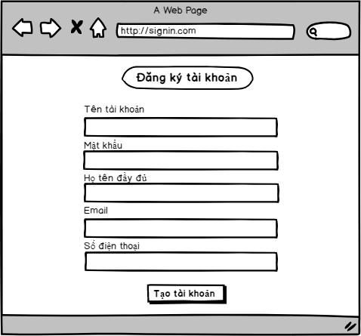Hình 82: Giao diện đăng ký tài khoản

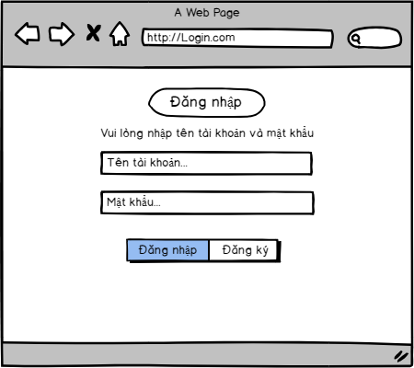Hình 83: Giao diện đăng nhập

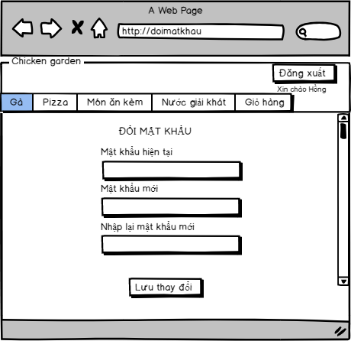Hình 84: Giao diện "Đổi mật khẩu"

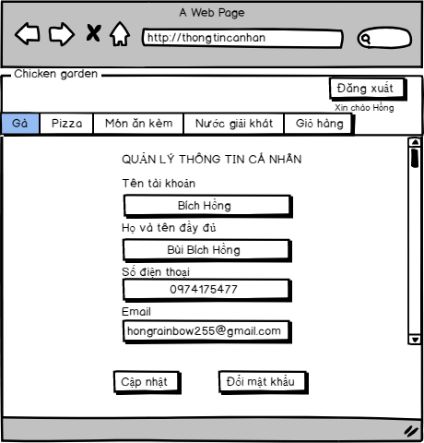Hình 85: Giao diện "Quản lý thông tin cá nhân"

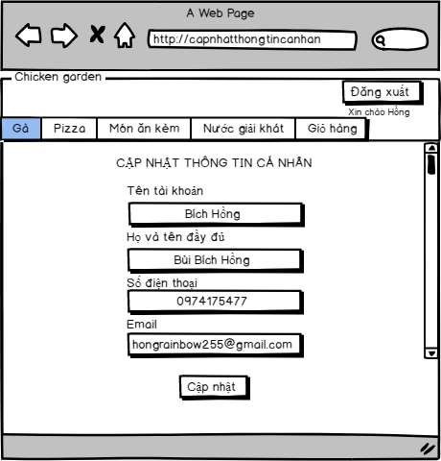Hình 86: Giao diện "Cập nhật thông tin cá nhân"

Các giao diện dành cho khách
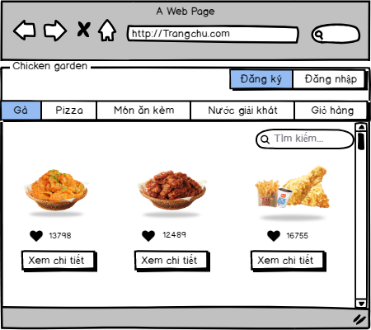Hình 87: Giao diện "Danh sách món ăn"

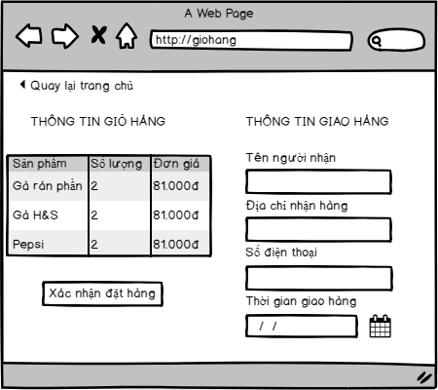Hình 88: Giao diện "Giỏ hàng"

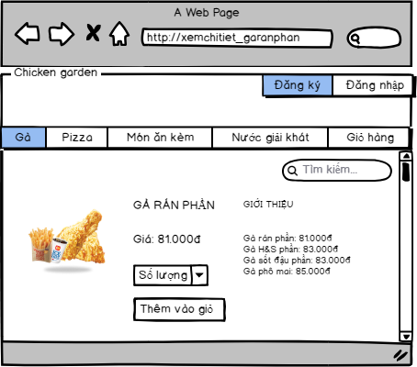Hình 89: Giao diện "Chi tiết sản phẩm"
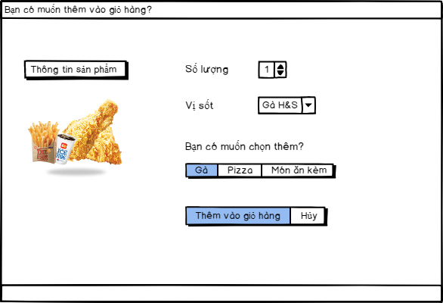Hình 90: Giao diện "Thông tin yêu cầu"

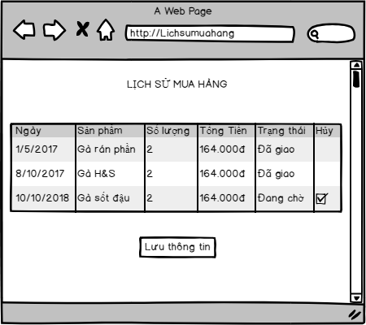Hình 91: Giao diện "Lịch sử mua hàng"

Các giao diện dành cho người quản lý đơn hàng
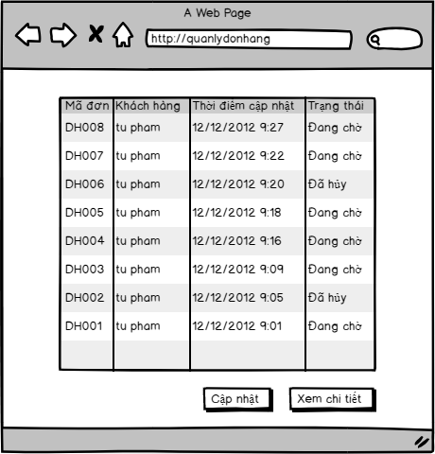Hình 92: Giao diện "Danh sách đơn hàng đang chờ"

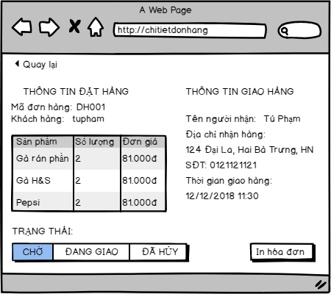Hình 93: Giao diện "Chi tiết đơn hàng đang chờ"

Các giao diện dành cho người quản trị hệ thống
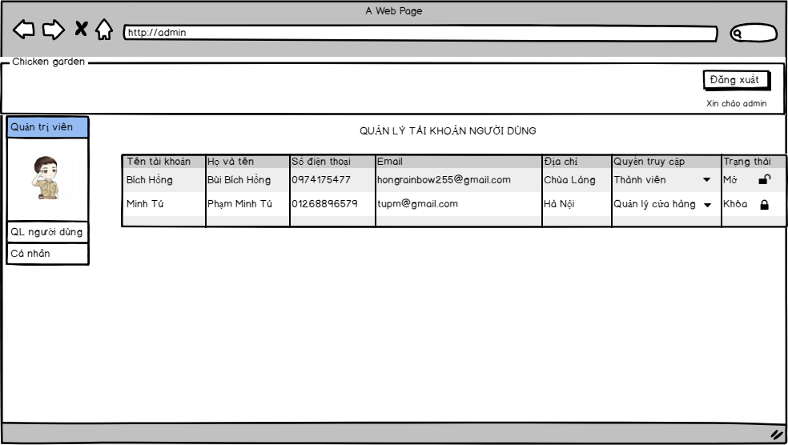Hình 94: Giao diện "Quản lý người dùng"

Các giao diện dành cho người quản lý cửa hàng
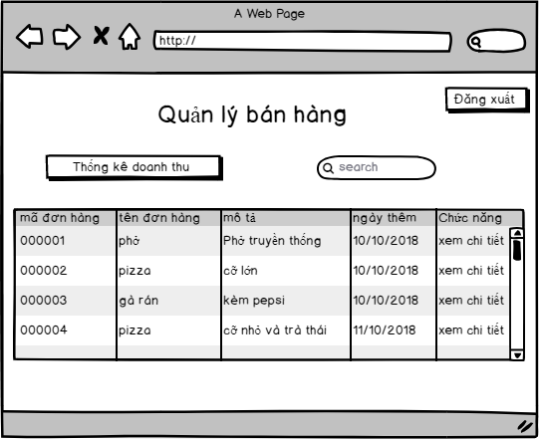Hình 95: Giao diện "Quản lý bán hàng"

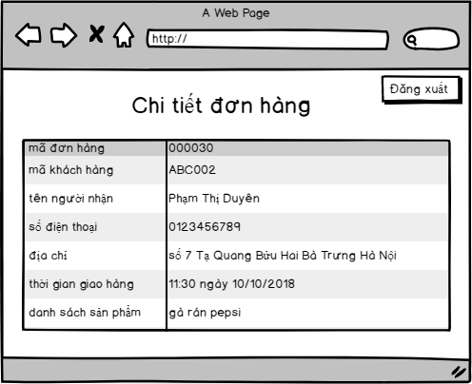Hình 96: Giao diện "Chi tiết đơn hàng"

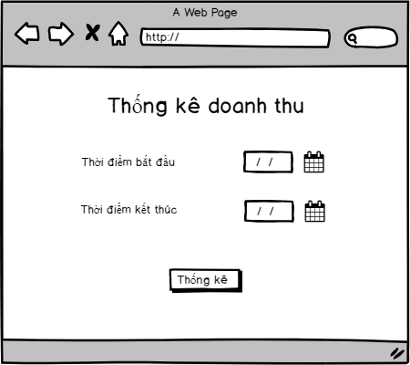Hình 97: Giao diện "Thống kê doanh thu"

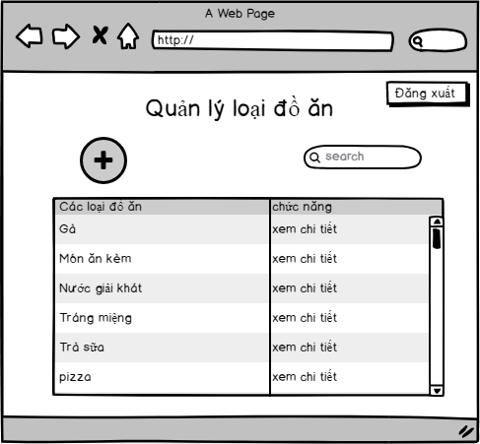Hình 98: Giao diện "Quản lý loại đồ ăn"

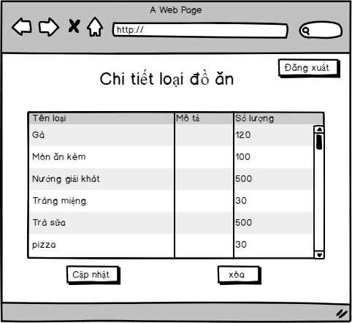Hình 99: Giao diện "Chi tiết loại đồ ăn"

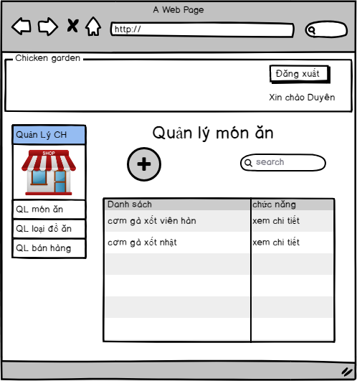Hình 100: Giao diện "Quản lý món ăn"

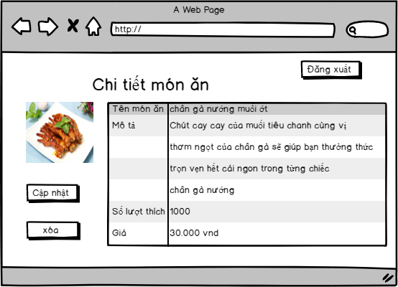Hình 101: Giao diện "Chi tiết món ăn"

Thiết kế dữ liệu

Biểu đồ quan hệ thực thể dữ liệu (Entity Relationship Diagram)
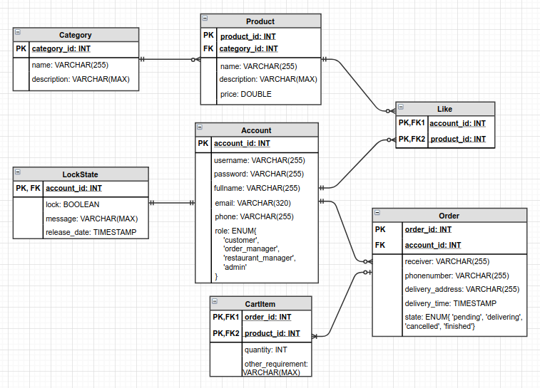Hình 102: Thiết kế dữ liệu với biểu đồ ERD

Chi tiết các bảng dữ liệu

Bảng Account
Mô tả: Lưu trữ các thông tin của một tài khoản người dùng tham gia hệ thống
Tên thuộc tính/ phương thức | Kiểu dữ liệu và kích thước | Ràng buộc | Cho phép NULL | Giải thích
account_id | INT | Khóa chính | Không | Id của tài khoản người dùng
usename | VARCHAR(255) | Không | Không | Tên tài khoản
password | VARCHAR(255) | Không | Không | Mật khẩu tài khoản
fullname | VARCHAR(320) | Không | Không | Tên đầy đủ của chủ tài khoản
email | VARCHAR(255) | Không | Không | Địa chỉ email của chủ tài khoản
phone | VARCHAR(255) | Không | Không | Số điện thoại của người dùng
role | ENUM{‘customer’, ’order_manager’,  ’restaurant_manager’,  ’admin’} | Không | Không | Quyền truy cập của tài khoản
Bảng 43: Đặc tả bảng "Account"
Bảng Order
Mô tả: Lưu trữ thông tin đơn hàng
Tên thuộc tính | Kiểu dữ liệu và kích thước | Ràng buộc | Cho phép NULL | Giải thích
order_id | INT | Khóa chính | Không | Id đơn hàng
account_id | INT | Khóa ngoài | Không | Id tài khoản đặt hàng
receiver | VARCHAR(255) | Không | Không | Tên người nhận
phonenumber | VARCHAR(255) | Không | Không | Số điện thoại liên lạc khi giao hàng
delivery_address | VARCHAR(255) | Không | Không | Địa chỉ giao hàng
delivery_time | TIMESTAMP | Không | Không | Thời gian giao hàng
state | ENUM{  ‘pending’,  ’delivering’,  ’cancelled’,  ’finished’  } | Không | Không | Trạng thái đơn hàng( đang chờ, đang giao, đã hủy, kết thúc)
Bảng 44: Đặc tả bảng "Order"

Bảng Cartltem
Mô tả: Lưu trữ thông tin của một vật phẩm trong giỏ hàng bao gồm: sản phẩm, số lượng và yêu cầu bổ sung.
Tên thuộc tính | Kiểu dữ liệu và kích thước | Ràng buộc | Cho phép NULL | Giải thích
order_id | INT | Cả khóa chính và khóa ngoài | Không | Id đơn hàng
oroduct_id | INT | Cả khóa chính và khóa ngoài | Không | Id sản phẩm trong giỏ hàng
quantity | INT | Không | Không | Số lượng sản phẩm trong giỏ hàng
other_requirement | VARCHAR(MAX) | Không | Có | Các yêu cầu khác
Bảng 45: Đặc tả bảng "CartItem"

Bảng Like
Mô tả: Lưu trữ thông tin về lượt yêu thích của khách hàng đối với từng sản phẩm
Tên thuộc tính | Kiểu dữ liệu và kích thước | Ràng buộc | Cho phép NULL | Giải thích
account_id | INT | Cả khóa chính và khóa ngoài | Không | Id của tài khoản đang đăng nhập
product_id | INT | Cả khóa chính và khóa ngoài | Không | Id sản phẩm được Like
Bảng 46: Đặc tả bảng "Like"

Bảng Product
Mô tả: Lưu trữ thông tin về sản phẩm
Tên thuộc tính | Kiểu dữ liệu và kích thước | Ràng buộc | Cho phép NULL | Giải thích
product_id | INT | Khóa chính | Không | Id của sản phẩm
category_id | INT | Khóa ngoài | Không | Id loại sản phẩm
name | VARCHAR(255) | Không | Không | Tên sản phẩm
description | VARCHAR(MAX) | Không | Có | Miêu tả về sản phẩm
price | DOUBLE | Không | Không | Giá của sản phẩm
Bảng 47: Đặc tả bảng "Product"

Bảng Category
Mô tả: Lưu trữ thông tin về loại sản phẩm
Tên thuộc tính | Kiểu dữ liệu và kích thước | Ràng buộc | Cho phép NULL | Giải thích
category_id | INT | Khóa chính | Không | Id loại sản phẩm
name | VARCHAR(255) | Không | Không | Tên loại sản phẩm
description | VARCHAR(MAX) | Không | Có | Miêu tả về loại sản phẩm
Bảng 48: Đặc tả bảng "Category"

Bảng LockState
Mô tả: Lưu trữ dữ liệu về trạng thái Khóa-Mở tài khoản người dùng
Tên thuộc tính | Kiểu dữ liệu và kích thước | Ràng buộc | Cho phép NULL | Giải thích
account_id | INT | Cả khóa chính và khóa ngoài | Không | Id tài khoản bị khóa
lock | BOOLEAN | Không | Không | Trạng thái khóa hoặc mở ( TRUE là tài khoản bị khóa, FALSE là tài khoản mở).
message | VARCHAR(MAX) | Không | Có | Thông báo về việc tài khoản bị khóa
release_date | TIMESTAMP | Không | Có | Thời gian mở khóa tài khoản.
Bảng 49: Đặc tả bảng "LockState"

